МИНИСТЕРСТВО ОБРАЗОВАНИЯ РЕСПУБЛИКИ БЕЛАРУСЬ

Учреждение образования «БЕЛОРУССКИЙ ГОСУДАРСТВЕННЫЙ

ТЕХНОЛОГИЧЕСКИЙ УНИВЕРСИТЕТ»

Факультет Информационных Технологий

Кафедра Программной инженерии

Специальность 6-05-0612-01 «Программная инженерия»

Направление специальности 6-05-0612-01 «Программная инженерия»

**ПОЯСНИТЕЛЬНАЯ ЗАПИСКА**

**КУРСОВОГО ПРОЕКТА:**

по дисциплине «Объектно-ориентированное программирование»

Тема Программное средство «Компьютерный клуб»

Исполнитель

студент 2 курса группы 10 Воробьева Дарья Николаевна

(Ф.И.О.)

Руководитель работы асс. Мущук Артур Николаевич

(учен. степень, звание, должность, подпись, Ф.И.О.)

Курсовой проект защищен с оценкой

Председатель Мущук А.Н.

(подпись)

Минск 2025

Содержание

Содержание 1

ВВЕДЕНИЕ 3

1. Аналитический обзор литературы и постановка задачи 5

1.1 Анализ прототипов 5

1.2 Постановка требований к проекту 11

2.Анализ требований к программному средству и разработка функциональных требований 14

2.1. Описание средств разработки 14

2.1.1. Microsoft Visual Studio 2022 14

2.1.2. Программная платформа .NET Core 8.0 14

2.1.3. Язык программирования C# 15

2.1.4. Технология WPF 15

2.1.5. Расширяемый язык разметки XAML 15

2.1.6. Технология Entity Framework Core 16

2.1.7. Fluent API 16

2.1.8. MS SQL Server 17

2.2.Описание функциональности ПС. 17

2.3.Спецификация функциональных требований 18

3. Проектирование программного средства 20

3.1 Структура проекта 20

3.2 Описание взаимоотношений программы 23

3.3 Описание структуры данных 25

3.4 Проектирование функционала проекта 26

5.3 Проектирование последовательностей проекта 28

4. Реализация программного средства 30

4.1 Основные классы программного средства 30

4.2. Описание классов и методов программного средства 30

4.2.1. Выполнение входа 30

4.2.2. Логика работы пользовательского кабинета 32

4.2.3. Панель администратора: функциональность 33

4.2.4. Модуль управления акциями и промокодами 35

4.2.5. Модуль управления отзывами и рейтинговой системой 37

4.2.6. Модуль бронирования компьютерных мест 39

4.2.7. Сервисы приложения CyberHeaven 42

5. Тестирование, проверка работоспособности и анализ полученных результатов 44

5.1. Тестирование регистрации 44

5.2. Тестирование авторизации 45

5.3 Тестирование переключения языка 45

5.4. Тестирование формы бронирования 46

5.5. Тестирование функционала окна скидок 49

5.6. Тестирование функционала окна отзывов 50

5.7. Тестирование функционала панели администратора 51

5.8. Тестирование функционала панели пользователя 54

6. Руководство по установке и использованию 1

Заключение 7

Список литературы 8

ПРИЛОЖЕНИЕ А 9

ПРИЛОЖЕНИЕ Б 10

ПРИЛОЖЕНИЕ В 1

ПРИЛОЖЕНИЕ Г 1

ВВЕДЕНИЕ

В условиях стремительного развития цифровых технологий компьютерные клубы продолжают сохранять свою актуальность в качестве многофункциональных пространств, объединяющих в себе возможности для игр, продуктивной работы, образовательной деятельности и живого общения между единомышленниками. Несмотря на повсеместное распространение персональных компьютеров и игровых консолей, подобные заведения обладают рядом неоспоримых преимуществ, среди которых можно выделить доступ к высокопроизводительному оборудованию, специально организованную комфортную среду, регулярное проведение локальных киберспортивных соревнований, а также создание уникальной атмосферы коллективного взаимодействия.

Однако эффективная организация работы современного компьютерного клуба сопряжена с необходимостью решения целого комплекса организационных задач, требующих системного подхода и применения специализированных программных решений. В частности, речь идет о таких важных аспектах функционирования заведения, как процесс бронирования рабочих мест, ведение учета клиентов, контроль временных интервалов использования ресурсов, а также обеспечение качественного сервисного обслуживания посетителей. Внедрение автоматизированной системы управления способно кардинальным образом преобразовать все ключевые бизнес-процессы, значительно облегчив работу административного персонала, повысив общий уровень предоставляемых услуг и создав более комфортные условия для посетителей.

Основной целью представленного проекта является создание комплексного программного решения, предназначенного для оптимизации управления деятельностью компьютерного клуба. Разрабатываемая система предоставляет широкий функционал как для обычных посетителей заведения, так и для сотрудников административного персонала.

Со стороны клиентов компьютерного клуба программное обеспечение открывает возможности для удобного бронирования игровых мест через интуитивно понятный интерфейс, что позволяет заранее планировать свое время посещения. Пользователи могут ознакомиться с планировкой игровых зон и выбрать наиболее подходящее место в соответствии со своими предпочтениями. Особое внимание уделено системе лояльности - в специальном разделе доступна информация о текущих акционных предложениях, где посетители могут получить и скопировать персональные промокоды для получения скидок. Для обеспечения обратной связи реализован механизм оставления отзывов и комментариев о работе заведения. Каждый зарегистрированный пользователь имеет доступ к персональному кабинету, где может в любое время актуализировать свои контактные данные и другую личную информацию.

Для административного персонала разработаны расширенные инструменты управления всеми аспектами работы компьютерного клуба. Администраторы получают полный контроль над игровыми местами - от возможности их временной блокировки до полного удаления из системы в случае необходимости. Входящие заявки на бронирование обрабатываются в индивидуальном порядке с возможностью как подтверждения, так и отклонения с обязательным уведомлением клиента. Особое внимание уделено работе с клиентской базой - предусмотрены функции редактирования пользовательских профилей и при необходимости ограничения доступа для отдельных посетителей. Система позволяет оперативно обновлять информацию о текущих акциях и специальных предложениях. Важным элементом является модуль модерации пользовательских отзывов, предоставляющий возможности для публикации официальных ответов от администрации и поддержания качественного уровня обсуждений.

В качестве технологической основы разработки выбран современный инструментарий платформы .NET. Пользовательский интерфейс реализован с применением Windows Presentation Foundation (WPF), что обеспечивает создание эргономичного и визуально привлекательного взаимодействия с системой. Бизнес-логика приложения разработана на языке программирования C#, который благодаря своей надежности и широким возможностям идеально подходит для создания подобных решений. Организация работы с данными осуществляется посредством Entity Framework - технологического стека, обеспечивающего удобное взаимодействие с базой данных и реализацию сложных запросов.

Внедрение данного программного решения позволит вывести управление компьютерным клубом на качественно новый уровень, обеспечив гармоничное сочетание удобства для посетителей и эффективности работы административного персонала. Система способствует созданию прозрачных и понятных правил взаимодействия между всеми участниками процесса, что в конечном итоге положительно скажется на общей атмосфере заведения и его коммерческой успешности. Гибкость архитектуры решения оставляет широкие возможности для дальнейшего расширения функциональных возможностей и адаптации к изменяющимся условиям работы в будущем.

1. Аналитический обзор литературы и постановка задачи

Прежде чем окончательно сформулировать техническое задание и определить функциональные требования к разрабатываемому программному обеспечению для управления компьютерным клубом, необходимо провести детальный анализ существующих прототипов и концепций аналогичных систем, что позволит выявить оптимальные подходы к реализации ключевых модулей, избежать типичных ошибок проектирования и создать действительно эффективное решение, учитывающее как потребности администраторов, так и ожидания современных пользователей подобных заведений.

* 1. Анализ прототипов

Сайт компьютерного клуба Cyberspace.by представляет собой классический пример информационного интернет-ресурса, основной целью которого является предоставление потенциальным посетителям базовых сведений о заведении. При детальном рассмотрении функциональных возможностей данного веб-ресурса можно выделить несколько ключевых аспектов его организации и содержательного наполнения.

Информационная структура сайта включает стандартный набор разделов, характерный для большинства подобных заведений. Основной акцент сделан на презентации самого клуба - его местоположения, технического оснащения и предоставляемых услуг. В специальном разделе "О клубе" регулярно публикуются анонсы предстоящих мероприятий, изменения в тарифах и другие важные объявления, что позволяет поддерживать обратную связь с постоянными посетителями.

Особое внимание уделено подробному описанию игровой инфраструктуры заведения. На сайте представлен расширенный перечень доступного оборудования с техническими характеристиками, что особенно важно для требовательных геймеров, учитывающих параметры компьютеров при выборе места для игры. Полноценный каталог игр значительно упрощает процесс ознакомления с игровыми возможностями клуба. Финансовый аспект посещения раскрывается в разделе с тарифами, где подробно указана стоимость услуг в зависимости от времени суток, дня недели и выбранной игровой зоны. Однако отсутствие системы онлайн-бронирования существенно снижает удобство взаимодействия с заведением - для резервирования места предлагается исключительно телефонный способ связи, что в современных условиях выглядит явным анахронизмом.

Контактая информация представлена максимально полно - кроме номеров телефонов указаны все возможные способы связи, включая социальные сети и мессенджеры, а также приведена подробная схема проезда. Тем не менее, отсутствие системы обратной связи непосредственно на сайте (например в форме отзывов или вопросов) несколько ограничивает возможности коммуникации.

Данный пример наглядно иллюстрирует типичные недостатки большинства существующих решений в этой области - преобладание статичной информационной составляющей над интерактивными сервисами, отсутствие современных инструментов онлайн-взаимодействия и минимальная автоматизация бизнес-процессов. Все это подтверждает актуальность разработки более совершенной системы, которая сохранит все преимущества информационного ресурса, но дополнит их современными функциями управления и взаимодействия с клиентами.

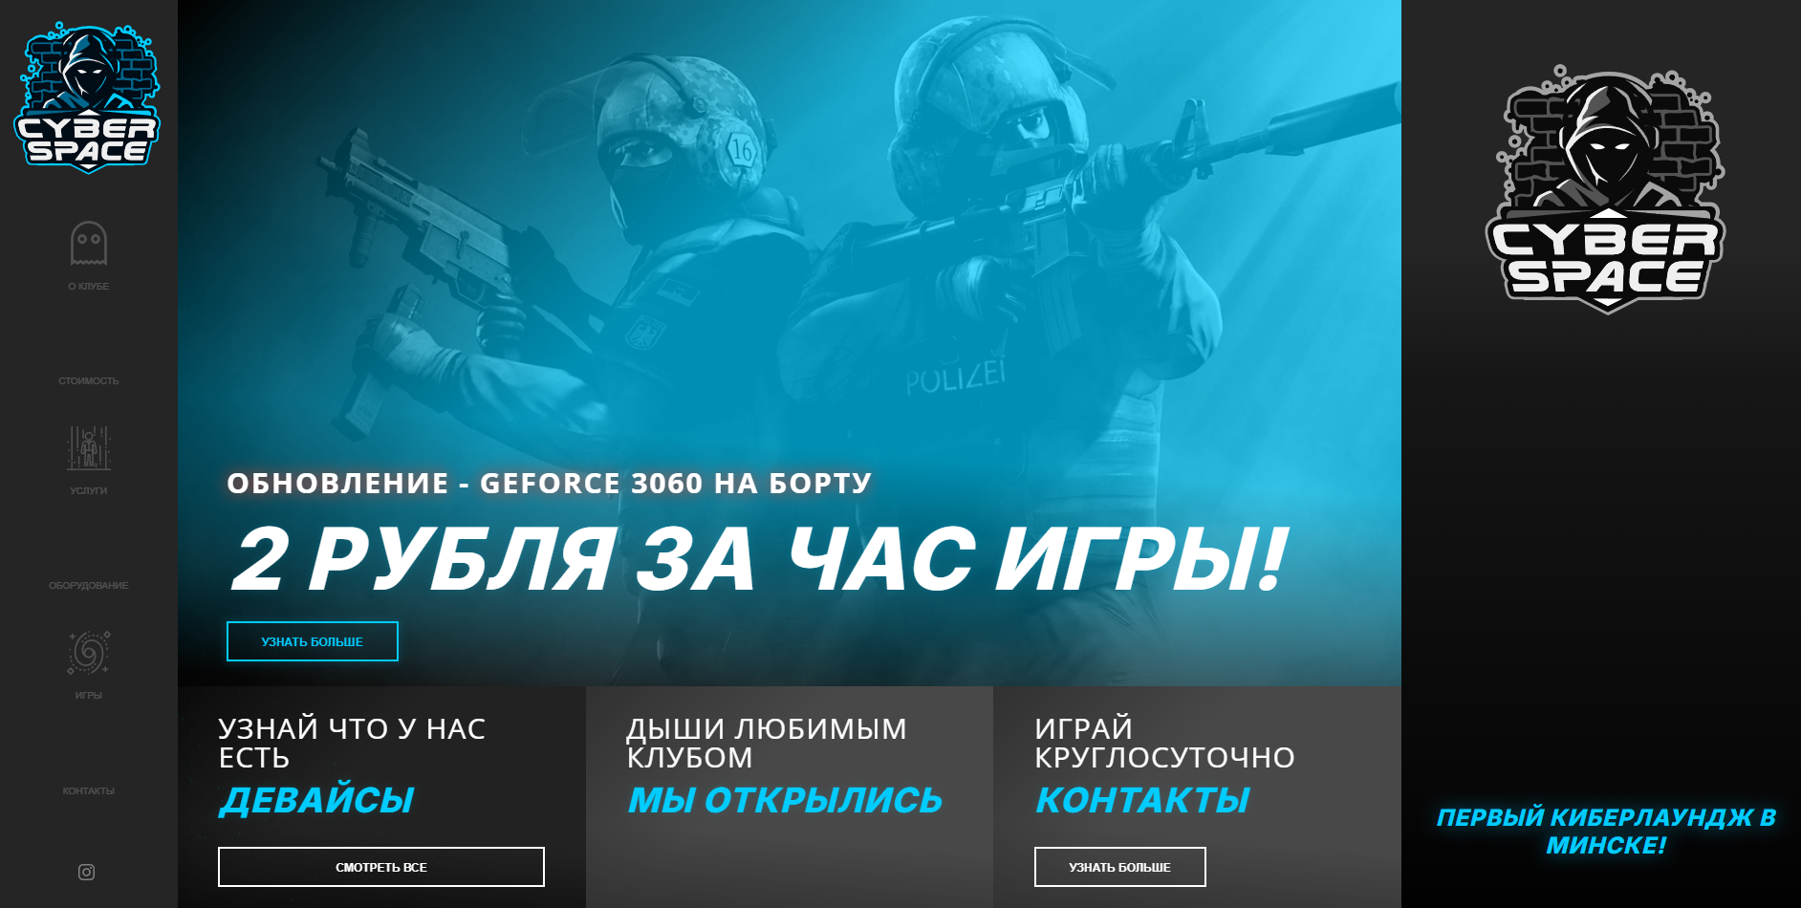

Рисунок 1.1 – Интерфейс веб-сайта «cyberspace.by»

Платформа Pudge.by представляет собой образец современного подхода к разработке цифровых решений для компьютерных клубов. В отличие от традиционных информационных сайтов, данный ресурс демонстрирует комплексную интеграцию сервисных функций и клиентоориентированного дизайна, создавая полноценную экосистему для взаимодействия заведения с посетителями.

Особого внимания заслуживает система управления пользователями, включающая:

* Полноценную процедуру регистрации и авторизации
* Личный кабинет для управления бронированиями
* Возможность просмотра истории посещений
* Систему уведомлений о статусе заказов

Информационная составляющая реализована через разделы новостей и галереи, которые поддерживают актуальность контента и создают дополнительную вовлеченность аудитории. Особенно ценно, что анонсы мероприятий интегрированы с системой бронирования, позволяя сразу записываться на предстоящие турниры или события.

Визуальное исполнение платформы заслуживает отдельной похвалы - темная цветовая гамма (сочетание глубоких зеленых, желтых и черных тонов) не только соответствует геймерской эстетике, но и обеспечивает комфортность длительного взаимодействия с интерфейсом. Адаптивный дизайн корректно отображается на устройствах с различными разрешениями экранов.

Техническая реализация демонстрирует грамотное применение современных веб-технологий:

* Интерактивные элементы с плавными переходами
* Быстрая загрузка контента
* Удобная навигация между разделами
* Интеграция с картографическими сервисами

Несмотря на очевидные преимущества платформы Pudge.by, детальный анализ выявил существенный функциональный недостаток в системе бронирования. Вопреки первоначальному впечатлению, платформа не реализует интерактивную карту игровых мест, предлагая вместо этого стандартную веб-форму для заполнения. Такой подход значительно снижает удобство пользовательского взаимодействия и наглядность процесса выбора рабочего места. Особенно критично это выглядит на фоне других современных решений, где интерактивные карты помещений стали стандартом де-факто. Пользователь вынужден выбирать место "вслепую", ориентируясь лишь на текстовые описания или номер компьютера, что существенно ухудшает пользовательский опыт.

Данный пример наглядно демонстрирует, что даже хорошо продуманные системы могут иметь существенные упущения в ключевых функциях. Но несмотря на недостаток, Pudge.by служит отличным примером того, как должно выглядеть современное цифровое решение для компьютерного клуба. Платформа успешно сочетает функциональность, удобство использования и привлекательный дизайн, создавая положительный пользовательский опыт. Именно такой комплексный подход был взят за основу при разработке нашего решения, с добавлением дополнительных административных функций и аналитических инструментов для владельцев заведений.

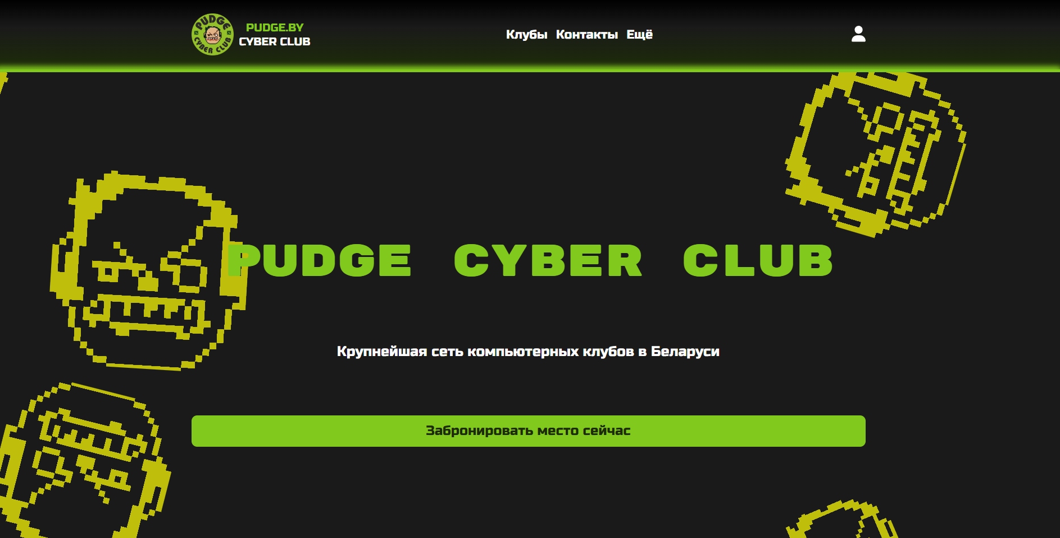

Рисунок 1.2 – Интерфейс веб-сайта « Pudge.by»

Мобильное приложение Colizeum представляет собой интересный пример реализации цифрового решения для компьютерных клубов, где разработчикам удалось найти баланс между функциональностью и простотой интерфейса. Основной акцент в системе сделан на интерактивном компоненте бронирования игровых мест, который реализован через наглядную схему расположения компьютеров в пространстве клуба. Такой подход принципиально отличает данную платформу от многих аналогов, где бронирование осуществляется через стандартные веб-формы без визуализации.

Интерактивная карта помещений выполнена с учетом основных принципов юзабилити - пользователь может не только увидеть схематичное расположение рабочих мест, но и получить информацию о технических характеристиках конкретного компьютера перед выбором. Система в реальном времени отображает занятость мест, что исключает конфликты при бронировании. Особенно важно отметить интеграцию этой функции с системой тарифов и акций - при выборе места сразу отображаются доступные для него пакетные предложения и специальные условия.

Помимо основного функционала бронирования, платформа предлагает стандартный набор сервисов для компьютерного клуба. Галерея с фотографиями помещений и оборудования помогает новым посетителям составить представление о заведении до первого визита. Система отзывов, хотя и выполнена в минималистичном стиле, позволяет поддерживать обратную связь с клиентами. Личный кабинет пользователя включает базовые функции управления бронированиями и просмотра истории посещений.

Визуальное оформление платформы сознательно сделано простым и лаконичным. Разработчики явно пошли по пути приоритета функциональности над дизайнерскими изысками. Интерфейс построен на сдержанной цветовой палитре без сложных графических элементов и анимаций. Такой подход имеет свои преимущества - быстрая загрузка страниц, стабильная работа даже на слабых устройствах, понятная навигация. Однако с точки зрения современного UX-дизайна решение выглядит несколько аскетичным и не в полной мере соответствует трендам в веб-разработке.

Техническая реализация заслуживает положительной оценки. Платформа демонстрирует хорошую скорость работы, особенно это заметно на интерактивной карте бронирования. Адаптивная верстка корректно отображается на устройствах с разными разрешениями экранов. Отсутствие заметных багов и стабильность работы свидетельствуют о качественной backend-составляющей проекта.

При всех достоинствах, в системе можно отметить несколько упущенных возможностей. Например, отсутствует функционал рекомендаций мест на основе предыдущих бронирований или предпочтений пользователя. Не реализованы социальные функции - возможность видеть, куда записались друзья, или организовывать совместные игровые сессии. Административная панель, судя по всему, также ограничена базовыми возможностями без продвинутой аналитики.

Этот пример особенно ценен для нашей разработки, так как наглядно показывает, что даже при ограниченных ресурсах можно создать работоспособное решение, сосредоточившись на ключевых функциях. Основной вывод из анализа Colizeum - интерактивная карта бронирования действительно значительно улучшает пользовательский опыт, и этот элемент может быть реализован в нашей системе. При этом мы можем пойти дальше, дополнив базовый функционал более современным интерфейсом, расширенными социальными возможностями и мощными инструментами аналитики для администраторов.

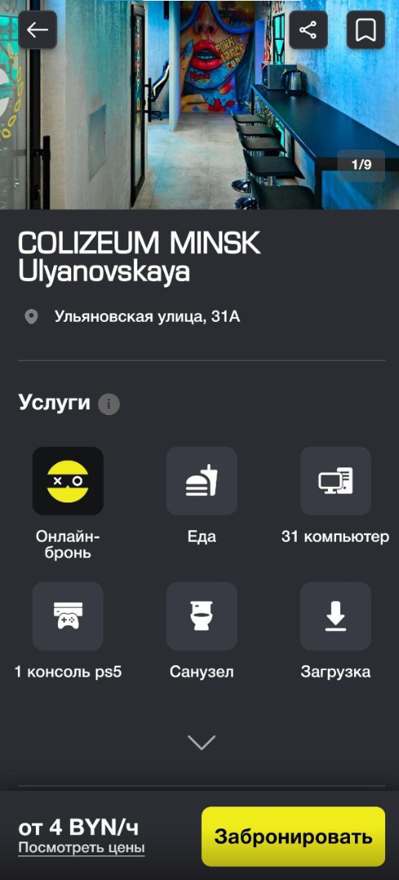

Рисунок 1.3 – Интерфейс приложения «Colizeum»

Платформа Inspot Russia представляет собой профессиональное решение для организации работы современных киберспортивных арен и премиальных компьютерных клубов. В отличие от рассмотренных ранее аналогов, данная система ориентирована не только на предоставление стандартных услуг бронирования, но и на комплексное сопровождение киберспортивной инфраструктуры, включая проведение турниров и командных мероприятий.

Главной отличительной чертой Inspot Russia является глубоко проработанная система организации игрового пространства. Платформа предлагает многоуровневый подход к бронированию, позволяя клиентам выбирать не просто отдельные компьютеры, а специализированные игровые зоны с различным уровнем комфорта и технического оснащения. Особенно стоит отметить реализацию системы бронирования командных мест для киберспортивных тренировок и соревнований, что выгодно отличает данный сервис от более простых решений для обычных компьютерных клубов.

Визуальное исполнение платформы выполнено в современном стиле с преобладанием темных тонов и динамичных элементов интерфейса, что полностью соответствует киберспортивной тематике. Дизайн сочетает в себе функциональность и визуальную привлекательность, хотя в некоторых разделах можно отметить избыточное количество информационных блоков, что может несколько затруднять восприятие.

С технической точки зрения решение демонстрирует высокий уровень реализации - система работает стабильно даже в периоды пиковой нагрузки, что особенно важно при проведении крупных киберспортивных событий. Платформа предлагает удобную интеграцию с платежными сервисами и системой автоматических уведомлений, что значительно упрощает процесс взаимодействия с клиентами.

Для администраторов клуба предусмотрен расширенный набор инструментов, включающий не только стандартные функции управления бронированиями, но и специализированные возможности для организации турниров.

Анализ Inspot Russia позволяет сделать вывод о том, что платформа устанавливает новый стандарт для решений данного класса, демонстрируя как современный подход к технической реализации, так и глубокое понимание специфики киберспортивного бизнеса. Основной урок, который можно извлечь из изучения этого сервиса - важность создания специализированных решений, учитывающих не только базовые потребности компьютерных клубов, но и особенности организации киберспортивных мероприятий.

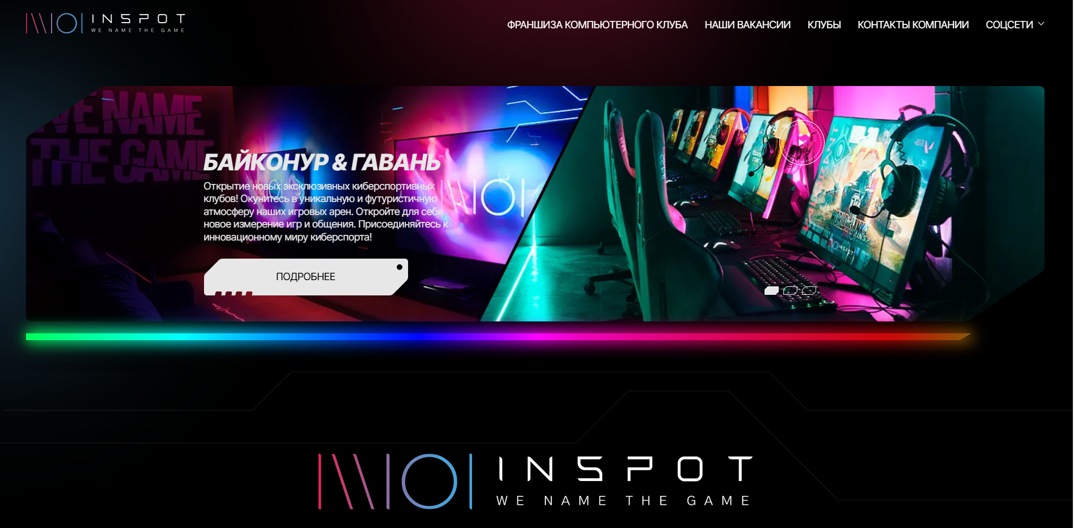

Рисунок 1.4 – Интерфейс веб-сайта « Inspot.ru»

После обзора аналогов обязательно нужно проанализировать все плюсы и минусы и на их основе создать приложение, не повторяющее ошибок других аналогов и сохраняющее нужную функциональность.

* 1. Постановка требований к проекту

На основании проведенного анализа существующих решений для автоматизации работы компьютерных клубов была сформулирована комплексная задача данного курсового проекта. Основной целью разработки является создание специализированного десктопного приложения, которое сможет эффективно автоматизировать ключевые бизнес-процессы современного компьютерного клуба и обеспечить удобный механизм взаимодействия между администрацией заведения и его клиентами.

Центральной функцией разрабатываемой системы станет реализация двухуровневой системы доступа, предусматривающей различные сценарии работы для двух основных категорий пользователей - администраторов клуба и обычных клиентов. Для администраторов приложение должно предоставить расширенный набор инструментов управления, включая возможности обработки входящих заявок на бронирование, публикации акционных предложений, а также поддержания обратной связи с посетителями через систему отзывов. Особое внимание будет уделено интуитивности интерфейса административной панели, чтобы обеспечить комфортную работу персонала даже при минимальной технической подготовке. Дополнительно будет разработана проверка на авторизацию при попытке выполнить действие, в котором нужно явное указание, что оно осуществляется пользователем, например при попытке бронировании неавторизированным пользователем система должна предупредить о нужде авторизации.

Со стороны клиентов система должна обеспечить прозрачный и удобный механизм взаимодействия с компьютерным клубом. Пользователи получат возможность просматривать информацию о доступных игровых зонах, изучать их текущую занятость, а также оформлять бронирование выбранных мест через специальную форму. Важным аспектом станет реализация системы обратной связи, позволяющей клиентам оставлять отзывы о работе клуба и задавать интересующие вопросы, что будет способствовать созданию доверительных отношений между заведением и его посетителями.

Техническая реализация проекта предполагает создание десктопного приложения с использованием современных технологий разработки. Выбор в пользу настольной версии, а не веб-решения, обусловлен рядом преимуществ, включая повышенную стабильность работы, лучшую интеграцию с оборудованием клуба и более высокий уровень безопасности при обработке персональных данных. При этом особое внимание будет уделено удобству пользовательского интерфейса, который должен сочетать функциональность с эстетической привлекательностью.

Важным аспектом проекта станет реализация механизма уведомлений, который будет оперативно информировать пользователей о статусе их заявок. Для администраторов система должна предусматривать возможность настройки различных типов уведомлений о событиях, таких как отмена бронирования или поступление новых отзывов.

Особые требования предъявляются к системе бронирования игровых мест, которая должна предоставлять клиентам максимально наглядную и достоверную информацию о доступности компьютеров в различные временные периоды. Реализация этой функции потребует тщательной проработки алгоритмов обработки временных интервалов и предотвращения конфликтных ситуаций при одновременном бронировании одного и того же места разными пользователями.

Отдельное внимание в проекте будет уделено вопросам масштабируемости системы. Архитектура приложения должна позволять относительно легко добавлять новые функциональные модули и адаптировать существующие компоненты под изменяющиеся требования бизнеса. Это особенно важно с учетом возможного расширения сети компьютерных клубов и появления новых требований к автоматизации их работы.

В процессе разработки будет соблюден принцип модульности, позволяющий при необходимости обновлять или заменять отдельные компоненты системы без необходимости ее полного перепроектирования. Такой подход обеспечит гибкость решения и возможность его постепенного совершенствования по мере развития технологий и изменения бизнес-процессов.

Особые требования предъявляются к процессу авторизации и аутентификации пользователей. Система должна обеспечить надежную защиту учетных записей как клиентов, так и администраторов, при этом сохраняя удобство ежедневного использования. Будет реализована многоуровневая система прав доступа, позволяющая гибко настраивать полномочия различных категорий персонала компьютерного клуба, а также хеширование паролей в базу данных.

Все перечисленные функциональные требования будут детализированы в следующей главе, где будет представлена полная спецификация системы с описанием всех модулей и их взаимодействия. Особое внимание при этом будет уделено тем аспектам, которые были выявлены как слабые места в анализируемых аналогах, чтобы предложенное решение могло превзойти существующие аналоги по удобству, функциональности и надежности.

2.Анализ требований к программному средству и разработка функциональных требований

Для того, чтобы приступить к этапу разработки проекта, необходимо четко сформулировать функциональные требования к программному средству.

2.1. Описание средств разработки

При разработке приложения были использованы:

* интегрированная среда разработки Microsoft Visual Studio 2022;
* программная платформа .NET Core 8.0;
* язык программирования C#;
* расширяемый язык разметки XAML;
* технология WPF;
* технология Entity Framework Core;
* база данных MS SQL Server.

### Microsoft Visual Studio 2022

Microsoft Visual Studio 2022 представляет собой мощную интегрированную среду разработки (IDE), предоставляющую разработчикам комплексный набор инструментов для создания программного обеспечения. Эта среда поддерживает полный цикл разработки - от написания исходного кода до отладки, тестирования и конечной публикации готовых приложений.

### Программная платформа .NET Core 8.0

Представленная Microsoft в 2016 году платформа .NET Core представляет собой открытое и универсальное решение для создания разнообразных приложений. В отличие от классического .NET Framework, она изначально разрабатывалась как кроссплатформенная технология, способная работать не только в среде Windows, но и на macOS и Linux, что значительно расширяет возможности разработчиков.

Основу .NET Core составляет общеязыковая среда выполнения (CLR), обеспечивающая исполнение кода на различных языках программирования, включая C#, F# и Visual Basic. Благодаря модульной архитектуре платформа позволяет включать в проект только необходимые компоненты, что делает приложения более компактными и эффективными.

.NET Core поддерживает разработку широкого спектра решений — от веб-приложений и облачных сервисов до десктопных программ и микросервисных архитектур. Такая гибкость делает платформу особенно востребованной в современных условиях, когда требуется создавать производительные и масштабируемые приложения для разных операционных систем и устройств.

Открытый исходный код .NET Core способствует активному развитию экосистемы, позволяя сообществу разработчиков участвовать в совершенствовании платформы. Это также обеспечивает прозрачность работы технологии и дает возможность кастомизировать ее под конкретные задачи.Сочетание высокой производительности, кроссплатформенности и модульности делает .NET Core одним из наиболее перспективных инструментов для создания современных программных решений различного масштаба и сложности.

### Язык программирования C#

В качестве языка программирования используется C# – основной язык разработки в .NET Framework. Язык объектно-ориентированный, имеет строгую статическую типизацию, поддерживает перегрузку операторов, указатели на функции-члены классов, атрибуты, события, свойства, исключения. Используется как основной язык в технологии WPF.

### Технология WPF

WPF (Windows Presentation Foundation) — это технология Microsoft для разработки графических интерфейсов, которая пришла на смену WinForms. В отличие от классического подхода, WPF использует язык разметки XAML для описания интерфейса, что позволяет четко разделять визуальный дизайн и бизнес-логику приложения.

Входя в состав .NET Framework, WPF предоставляет богатые возможности для создания интерактивных и стильных интерфейсов с поддержкой сложной графики, анимации и привязки данных. Эта технология особенно удобна при разработке сложных десктоп-приложений с динамическими пользовательскими интерфейсами.

Ключевое преимущество WPF — возможность создавать адаптивные интерфейсы с помощью XAML, что ускоряет процесс разработки и облегчает поддержку кода.

### Расширяемый язык разметки XAML

Windows Presentation Foundation (WPF) предлагает комплексный набор инструментов для создания современных пользовательских интерфейсов. В основе технологии лежит язык XAML (eXtensible Application Markup Language) - XML-основанный язык разметки, позволяющий декларативно описывать структуру интерфейса. XAML обеспечивает четкое разделение между визуальным представлением и логикой приложения, что упрощает разработку и поддержку интерфейсов. Технология поддерживает создание сложных динамических интерфейсов с возможностью кастомизации каждого элемента.

### Технология Entity Framework Core

Entity Framework Core представляет собой усовершенствованную ORM-платформу (Object-Relational Mapping) с открытым исходным кодом, разработанную Microsoft для .NET Core. В отличие от классического ADO.NET, эта технология предоставляет более высокоуровневую абстракцию, позволяя разработчикам работать с данными как с объектами, не углубляясь в особенности конкретной СУБД. Как кроссплатформенное решение, Entity Framework Core поддерживает различные СУБД (SQL Server, PostgreSQL, MySQL и др.) и продолжает активно развиваться, предлагая новые возможности для эффективной работы с данными.

В нашем проекте Entity Framework Core выступает в качестве основного инструмента для работы с базой данных. Мы выбрали подход **Code First**, который позволяет сначала определить доменные модели и бизнес-логику приложения, а затем автоматически генерировать структуру базы данных на основе этих моделей.

### Fluent API

В рамках проекта для организации работы с базой данных был разработан специализированный класс DbContext, выполняющий ключевую роль в обеспечении взаимодействия между объектной моделью приложения и реляционной базой данных. Данный подход позволяет абстрагироваться от низкоуровневых SQL-запросов, предоставляя разработчику удобный API для манипуляции данными.

Для конфигурации модели данных был выбран подход Fluent API, предоставляющий более гибкие возможности настройки по сравнению с атрибутами. Этот метод позволяет детально определять структуру таблиц, типы данных столбцов, первичные и внешние ключи, а также сложные отношения между сущностями непосредственно в коде, сохраняя при этом чистоту доменных классов. Такой подход особенно ценен при работе с legacy-базами данных, где имена таблиц или столбцов могут не соответствовать соглашениям Entity Framework Core.

Использование Fluent API обеспечило возможность точной настройки каскадного удаления, индексов, значений по умолчанию и других аспектов модели данных без необходимости модификации самих классов сущностей. Это значительно упростило поддержку и развитие системы, так как все настройки сосредоточены в одном месте - в переопределенном методе OnModelCreating контекста данных.

Важным преимуществом выбранного подхода стала возможность реализации сложных бизнес-правил на уровне базы данных, таких как уникальные ограничения, составные ключи и проверочные условия, что повысило надежность и целостность хранимой информации. Кроме того, Fluent API позволил оптимизировать производительность запросов за счет точной настройки стратегий загрузки связанных данных и определения индексов для часто используемых полей.

### MS SQL Server

MS SQL Server представляет собой надежную и производительную систему управления реляционными базами данных, основанную на табличной модели хранения информации. В этой системе данные организованы в виде взаимосвязанных таблиц, где каждая строка содержит конкретную запись, а столбцы определяют атрибуты этих записей. Для работы с данными используется расширенная версия SQL - Transact-SQL, которая сочетает стандартные возможности языка запросов с дополнительными функциями программирования и управления данными.

Принцип взаимодействия с MS SQL Server строится на клиент-серверной архитектуре: внешние приложения отправляют запросы на языке T-SQL, которые сервер обрабатывает и возвращает соответствующие результаты. Такая организация обеспечивает высокую эффективность работы с большими объемами данных, поддерживая при этом целостность информации и безопасность доступа.

В рамках нашего проекта MS SQL Server выполняет роль основного хранилища данных, обеспечивая стабильную работу всего приложения. Благодаря глубокой интеграции с Entity Framework Core, мы получаем надежный механизм доступа к данным, сочетающий преимущества объектно-ориентированного подхода с мощностью реляционной СУБД. MS SQL Server был выбран за его производительность, надежность и богатый функционал, что особенно важно для приложений, работающих с большими объемами структурированных данных..

2.2.Описание функциональности ПС.

Программное средство должно предоставлять следующие функциональные возможности:

Для пользователей:

* Регистрация - создание нового аккаунта в системе
* Авторизация - вход в личный кабинет
* Просмотр игровых мест - возможность увидеть все доступные компьютеры
* Бронирование места - выбор и резервирование конкретного компьютера
* Просмотр состояния заказа - проверка статуса текущего бронирования
* Личный кабинет - доступ к персональной информации
* Изменение данных - редактирование профиля
* Использование скидок - применение промокодов из раздела акций
* Оставление отзывов - написание комментариев о работе клуба

Для администраторов:

* Авторизация - специальный вход для персонала
* Управление игровыми местами:
* Изменение статусов компьютеров
* Добавление новых мест
* Редактирование пользовательских данных
* Подтверждение бронирований
* Отклонение заявок
* Завершение активных сессий
* Создание промо-предложений
* Редактирование текущих акций
* Удаление устаревших предложений
* Ответы на пользовательские отзывы
* Блокировка аккаунтов
* Разблокировка пользователей

2.3.Спецификация функциональных требований

Для обеспечения работы программного решения требуется разработка структурированной базы данных, которая будет хранить всю необходимую информацию о пользователях, игровых местах, бронированиях и других элементах системы. Архитектура и структура базы данных подробно рассматриваются в следующем разделе.

Ключевым элементом системы является механизм авторизации, обеспечивающий безопасный доступ к функционалу приложения. Пользователи проходят процедуру входа с помощью уникальных учетных данных (логина и пароля), которые проверяются на соответствие требованиям безопасности перед сверкой с данными в базе. После успешной аутентификации пользователи получают доступ к персонализированному интерфейсу в соответствии со своими правами.

Для клиентской части системы предусмотрен следующий функционал: возможность регистрации нового аккаунта, просмотр доступных игровых мест с их текущим статусом, бронирование конкретных компьютеров на выбранное время, отслеживание состояния активных заказов. Пользователи могут работать с личным кабинетом, где доступно изменение персональных данных, использование промокодов из раздела акций для получения скидок, а также оставление отзывов о работе клуба.

Административная часть системы предоставляет расширенные возможности управления: настройку состояния игровых мест (добавление, редактирование), обработку бронирований (подтверждение, отклонение, завершение), управление промо-акциями (создание, изменение, удаление). Администраторы могут работать с пользовательскими профилями - изменять данные, блокировать и разблокировать аккаунты, а также отвечать на оставленные клиентами отзывы и комментарии.

Все изменения, вносимые как пользователями, так и администраторами, автоматически сохраняются в базе данных, обеспечивая актуальность информации и согласованность работы всех компонентов системы. Для защиты данных реализованы механизмы транзакций и журналирования изменений.

1. **Проектирование программного средства**
2. Структура проекта

Архитектурный паттерн Model-View-ViewModel представляет собой современный подход к проектированию пользовательских интерфейсов, который радикально переосмысливает традиционные принципы разделения ответственности между компонентами системы. Возникший как эволюция классического MVC, этот паттерн был специально адаптирован для решения проблем сложных desktop-приложений, где традиционные подходы демонстрировали существенные ограничения. Философская основа MVVM строится на трех фундаментальных принципах: строгой декомпозиции ответственности между слоями, ориентации на данные и их преобразования (в отличие от процедурного подхода), а также максимальном использовании возможностей платформы для автоматизации взаимодействий между компонентами.

В сердце MVVM лежит четкое разделение системы на три ключевых компонента, каждый из которых выполняет строго определенную роль. Модель (Model) представляет собой фундаментальный слой, содержащий всю бизнес-логику приложения, алгоритмы обработки данных, механизмы доступа к информации (базы данных, API, файловые системы) и валидационные правила. Важной характеристикой модели является ее полная независимость от пользовательского интерфейса и отсутствие платформо-специфичных зависимостей.

Представление (View) отвечает исключительно за визуализацию информации и взаимодействие с пользователем. В идеальной реализации View содержит минимальное количество логики, ограничиваясь декларативным описанием интерфейса (например, через XAML в WPF) и реакцией на изменения через механизмы привязки данных. Все пользовательские действия делегируются ViewModel через систему команд.

Модель представления (ViewModel) выступает в роли посредника между Model и View, выполняя критически важные функции преобразования данных. Этот компонент адаптирует информацию из модели для удобного отображения, предоставляет команды для обработки пользовательских действий, управляет состоянием интерфейса и координирует взаимодействие между различными частями системы. Ключевыми аспектами ViewModel являются реализация интерфейса INotifyPropertyChanged для уведомления об изменениях и предоставление команд через ICommand.

Сердцевиной MVVM является система привязки данных (Data Binding), обеспечивающая автоматическую синхронизацию между View и ViewModel. Этот механизм позволяет устанавливать двусторонние связи между свойствами, автоматически обновляя интерфейс при изменении данных и наоборот. Особую мощь этому подходу придает поддержка различных режимов биндинга, конвертации типов и сложного форматирования.

Система команд (Commands) предоставляет элегантную абстракцию над пользовательскими действиями, полностью отделяя обработчики событий от визуальных компонентов. Этот подход не только улучшает тестируемость кода, но и позволяет централизованно управлять доступностью действий и интегрировать их с различными элементами ввода.

Для сложных преобразований данных используются специальные конвертеры значений (Value Converters), которые позволяют адаптировать форматы данных для отображения, реализовывать условную визуализацию элементов и выполнять специализированные преобразования типов без изменения исходных данных.

Для долгосрочного сопровождения проекта MVVM обеспечивает неоценимые преимущества. Минимальная связность компонентов делает систему устойчивой к изменениям, позволяя модифицировать отдельные части без риска нарушить работу целого. Ясная структура проекта значительно облегчает процесс рефакторинга и добавления новой функциональности.

С точки зрения пользовательского опыта, реализация MVVM обеспечивает быструю реакцию на изменения данных, гибкость в адаптации интерфейсов и простоту реализации сложных взаимодействий. Единообразие поведения различных частей приложения повышает общее качество продукта.

В контексте WPF реализация MVVM имеет свои особенности. Использование DependencyProperty для привязки данных, DataContext как моста между View и ViewModel, реализация RelayCommand для обработки действий - все это составляет техническую основу успешной реализации паттерна. Типичная структура проекта включает четкое разделение на каталоги моделей, моделей представления, представлений, конвертеров и сервисов.

Для избежания распространенных ошибок следует строго соблюдать принцип единственной ответственности, избегать размещения логики в code-behind файлах, не допускать обращений к UI из ViewModel и остерегаться создания гигантских ViewModel. Особое внимание следует уделять производительности, избегая избыточных обновлений свойств и неоптимальных реализаций INotifyPropertyChanged.

В контексте системы управления компьютерным клубом применение MVVM позволило достичь исключительной гибкости интерфейса при сохранении строгой архитектуры. Разделение между бизнес-логикой работы с бронированиями, представлением данных и чисто визуальными аспектами сделало возможным параллельную разработку, простое изменение визуального оформления и эффективное unit-тестирование. Результатом стала архитектура, сочетающая четкость структуры, простоту сопровождения, гибкость развития и эффективность работы.

Программное средство имеет следующую структуру, представленную на рисунке 3.1.

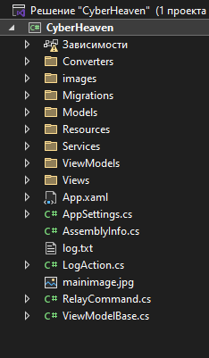

Рисунок 3.1 – Структура проекта

Описание структуры основных папок и файлов проекта представлено в таблице 3.1.

Таблица 3.1 – Описание структуры папок и файлов проекта

|  |  |
| --- | --- |
| Имя файла/папки | Содержание |
| Converters | Содержит ValueConverter'ы для XAML |
| images | Хранит иконки, изображения, используемые в интерфейсе. |
| Migrations | Файлы миграций Entity Framework Core для обновления структуры БД. |
| Models | Классы сущностей (User, Booking и др.), соответствующие таблицам БД. |
| Resources | Ресурсы приложения: стили, шаблоны, локализация |
| Services | Сервисы для бизнес-логики |
| ViewModels | ViewModel-классы для связки данных (Models) и интерфейса (Views) по паттерну MVVM. |
| Views | XAML-файлы пользовательского интерфейса (окна, страницы, компоненты). |
| App.xaml | точка входа, глобальные ресурсы. |
| AppSettings.cs | настройки приложения (обновление текущего пользователя). |
| AssemblyInfo.cs | метаданные сборки (версия, автор и т.д.). |
| Log.txt | файл логов |
| LogAction.cs | класс для логирования действий. |
| RelayCommand.cs | Реализация ICommand для обработки событий UI. |
| ViewModelBase.cs | базовый класс для ViewModel с INotifyPropertyChanged. |

Делаем вывод, что для каждой модели мы реализуем отдельные классы для полной независимой реализации.

1. Описание взаимоотношений программы

В процессе проектирования сложных программных систем особую важность приобретает задача визуализации и анализа многоуровневых взаимосвязей между компонентами архитектуры. Для решения этой задачи в современной практике разработки программного обеспечения широко применяется унифицированный язык моделирования UML (Unified Modeling Language), представляющий собой мощный стандартизированный инструментарий для графического представления различных аспектов системы. В контексте нашего проекта по созданию системы управления компьютерным клубом, UML-диаграммы стали неотъемлемой частью проектной документации, выполняя сразу несколько критически важных функций: от формализации архитектурных решений до обеспечения эффективной коммуникации между участниками проекта.

Центральное место в комплексе UML-диаграмм занимает диаграмма классов, которая служит основным инструментом для отображения статической структуры приложения. Эта диаграмма представляет собой сложный ориентированный граф, где в качестве вершин выступают классы системы - формальные описания сущностей предметной области, а ребра отображают разнообразные типы отношений между этими сущностями. Каждый класс на диаграмме визуализируется в виде строго структурированного прямоугольника, содержащего три обязательных секции: название класса, перечень его атрибутов (характеристик) и набор методов (операций), определяющих его поведение. Такой подход позволяет компактно, но при этом исчерпывающе представить все ключевые элементы системы и их основные свойства.

Отличительной особенностью разработанной архитектуры является последовательное применение принципов слабой связанности (low coupling) и высокой связности (high cohesion) при проектировании системы классов. Принцип слабой связанности проявляется в том, что каждый класс системы обладает минимально необходимыми зависимостями от других классов, что достигается за счет четкого разделения ответственности и использования абстракций вместо конкретных реализаций. В то же время, принцип высокой связности гарантирует, что все элементы внутри отдельного класса тесно связаны между собой и направлены на решение единой задачи. Такое сочетание принципов обеспечивает системе целый ряд важных преимуществ, включая простоту тестирования отдельных компонентов, устойчивость к изменениям и легкость сопровождения кода.

Диаграмма классов в нашем проекте охватывает все ключевые аспекты системы - от базовых сущностей предметной области до сложных управляющих компонентов и интерфейсов. Особое внимание уделено детализации различных типов отношений между классами, которые представлены на диаграмме специальными графическими обозначениями. Ассоциации показывают структурные связи между объектами (например, связь между пользователем и его бронированиями), агрегация и композиция отражают отношения "часть-целое", а наследование демонстрирует иерархию специализации классов. Каждое такое отношение сопровождается дополнительными обозначениями, указывающими на кратность связей, их направленность и другие важные характеристики.

Важной частью диаграммы классов является представление интерфейсов системы - абстрактных описаний функциональности, которые реализуются конкретными классами. Такой подход позволяет четко разделить контракт (что должно быть сделано) и реализацию (как именно это делается), что значительно повышает гибкость системы и упрощает возможные будущие модификации. В контексте нашего проекта это особенно важно для таких аспектов, как система аутентификации, механизм бронирования и модуль отчетности, которые могут потребовать различных реализаций в зависимости от конкретных условий эксплуатации.

Процесс создания и совершенствования диаграммы классов носил итеративный характер и тесно переплетался с разработкой самой системы. На начальных этапах диаграмма помогала сформировать общее видение архитектуры и выявить потенциальные проблемы проектирования. В ходе реализации она служила важным ориентиром для разработчиков, а также инструментом для координации работы команды. По мере усложнения системы диаграмма непрерывно уточнялась и дополнялась новыми деталями, отражая актуальное состояние проекта на каждом этапе его развития.

Полноценная версия диаграммы классов, представленная в Приложении А, включает исчерпывающее описание всех значимых элементов системы. Особое внимание при её создании уделялось балансу между детализацией и читаемостью - диаграмма содержит всю необходимую информацию для понимания архитектуры, но при этом остается достаточно компактной и наглядной. Для сложных подсистем применялся принцип декомпозиции - общая диаграмма дополняется более детализированными диаграммами отдельных компонентов.

С методологической точки зрения диаграмма классов выполняет в проекте несколько ключевых функций. Во-первых, она служит важным инструментом анализа, позволяя выявить потенциальные проблемы проектирования на ранних этапах. Во-вторых, она является эффективным средством документирования, фиксируя принятые архитектурные решения для будущего сопровождения системы. В-третьих, она играет важную роль в координации работы команды разработчиков, обеспечивая единое понимание структуры системы всеми участниками проекта. И наконец, она служит мостом между техническими специалистами и бизнес-пользователями, помогая последним понять основные принципы организации системы без погружения в технические детали.

В контексте нашего проекта по созданию системы управления компьютерным клубом диаграмма классов стала не просто формальным артефактом, а живым инструментом проектирования, который активно использовался на всех этапах жизненного цикла разработки. Её ценность особенно проявилась при реализации сложных функциональных блоков, таких как система бронирования с учетом временных интервало, где четкое понимание взаимосвязей между компонентами было критически важным для успешной реализации.

1. Описание структуры данных

Для реализации поставленной задачи была создана база данных СyberHeavenDB. Для ее создания использовалась система управления реляционными базами данных MSQL Server. Таблицы из базы данных представлены на рисунке 3.2.

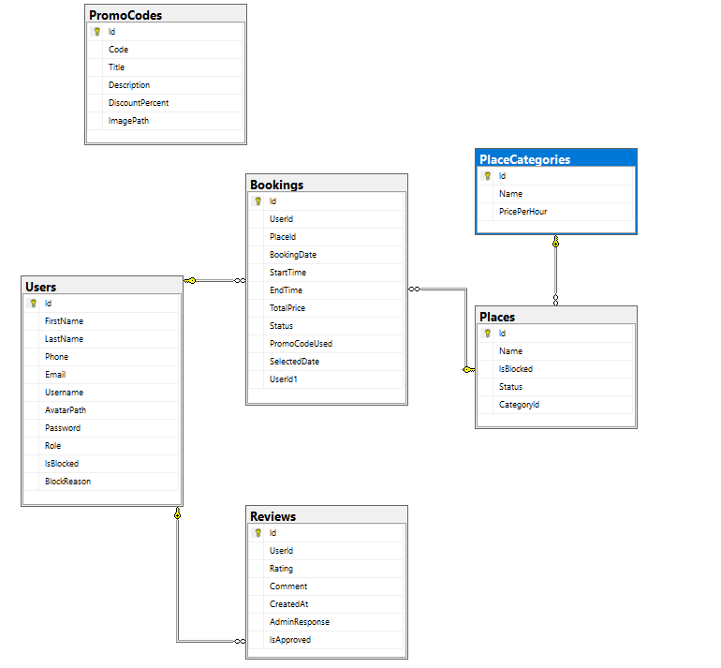

Рисунок 3.2 – Логическая модель базы данных CyberHeavenDB

База данных системы организована в виде шести взаимосвязанных таблиц, отражающих ключевые сущности предметной области. Центральное место в структуре занимает таблица Users, хранящая информацию о зарегистрированных пользователях системы. Для каждого пользователя сохраняются персональные данные, включая имя, фамилию, контактные данные, а также учетные данные для входа в систему. Особое внимание уделено системе ролей и безопасности - таблица содержит поля для определения роли пользователя, флаг блокировки аккаунта и параметры временного ограничения доступа.

Система промоакций реализована через таблицу PromoCodes, где хранятся данные о всех действующих и исторических промокодах. Для каждого промокода фиксируется уникальный код, описательные характеристики, размер предоставляемой скидки и ссылка на графическое представление. Эти данные используются при оформлении бронирований, о чем свидетельствует связь с таблицей Bookings.

Таблица Bookings представляет собой ядро системы бронирования, аккумулируя информацию о всех созданных заявках. Для каждого бронирования сохраняются временные параметры сеанса, включая дату бронирования, время начала и окончания сессии. Финансовые аспекты отражаются в поле общей стоимости, которое может корректироваться с учетом примененных промокодов. Особое внимание заслуживает система статусов, позволяющая отслеживать текущее состояние каждой заявки.

Обратная связь с пользователями организована через таблицу Reviews, содержащую оценки и комментарии посетителей. Каждый отзыв привязывается к конкретному пользователю, содержит рейтинговую оценку, текстовый комментарий и метку времени создания. Административный интерфейс предусматривает возможность ответа на отзыв и его публикации после модерации.

Структура игровых мест организована по иерархическому принципу через две связанные таблицы. PlaceCategories определяет категории мест с указанием стоимости аренды за час, в то время как Places содержит перечень конкретных игровых станций с указанием их текущего состояния и принадлежности к определенной категории.

1. Проектирование функционала проекта

Диаграмма вариантов использования (use case diagram) представляет собой фундаментальный инструмент визуального моделирования, который играет ключевую роль в процессе проектирования и документирования функциональных возможностей программной системы. Этот тип диаграмм обеспечивает целостное представление о взаимодействии различных категорий пользователей с системой, раскрывая её функциональный потенциал через призму конкретных сценариев применения. В контексте системы управления компьютерным клубом диаграмма вариантов использования служит концептуальным мостом между бизнес-требованиями и технической реализацией, обеспечивая четкое понимание того, какие именно функции должны быть реализованы для удовлетворения потребностей всех заинтересованных сторон.

Основу диаграммы составляют два принципиально важных элемента: акторы и варианты использования. Актёры, изображаемые в виде стилизованных человеческих фигурок, представляют различные роли, которые взаимодействуют с системой. В нашем случае это прежде всего клиенты компьютерного клуба и административный персонал, но могут также включать и внешние системы, такие системы SMS-оповещения. Каждый актер характеризуется определенным набором прав и возможностей, что находит отражение в доступных ему вариантах использования. Важно понимать, что актор - это не конкретный пользователь, а именно роль, которую пользователь может принимать при работе с системой. Например, один и тот же физический человек может выступать в роли администратора при работе со служебными функциями и в роли обычного клиента при бронировании места для себя лично.

Варианты использования, изображаемые в виде овалов, представляют собой дискретные функциональные возможности системы, каждая из которых соответствует значимому с точки зрения пользователя результату. В системе управления компьютерным клубом примерами таких вариантов использования могут служить "Забронировать игровое место", "Оставить отзыв" для клиентов или "Управление бронированием", "Модерация отзывов", "Блокировка пользователей" для администраторов. Каждый вариант использования не просто обозначает отдельную кнопку в интерфейсе, а представляет собой законченный сценарий взаимодействия, который может включать множество шагов и альтернативных потоков выполнения.

Диаграмма вариантов использования для системы управления компьютерным клубом, представленная в приложении Б, была разработана с учетом всех ключевых бизнес-процессов учреждения. Она охватывает полный цикл взаимодействия клиента с системой - от регистрации и бронирования места до оплаты и оставления отзыва, а также все основные административные функции - управление пользователями, обработку заявок, комментирование отзывов и редактирование меню акций. Особое внимание при её создании уделялось полноте охвата функциональности при сохранении читаемости и наглядности, что достигалось за счет разумной группировки связанных вариантов использования и выделения основных акторов.

Финальная версия, представленная в приложении Б, представляет собой сбалансированный вариант, который одновременно отражает все существенные требования к системе и остается достаточно компактным для удобного восприятия.

С методологической точки зрения диаграмма вариантов использования занимает особое место в процессе разработки программного обеспечения. Она создается на самых ранних этапах проектирования и служит основой для последующей детализации системы через другие типы диаграмм. При этом её ценность сохраняется на протяжении всего жизненного цикла проекта - от первоначального проектирования через разработку к тестированию и сопровождению системы. В нашем случае диаграмма продолжает использоваться как справочный материал при принятии решений о развитии функциональности системы и уточнении отдельных сценариев её использования.

* 1. Проектирование последовательностей проекта

Диаграмма последовательностей служит мощным инструментом для моделирования динамических аспектов поведения системы, наглядно демонстрируя временную организацию взаимодействия между объектами в процессе выполнения конкретного сценария использования. В отличие от статических диаграмм классов, которые фиксируют структурные отношения между компонентами системы, диаграмма последовательностей раскрывает временную динамику их взаимодействия, что особенно важно для понимания сложных процессов в распределенных системах.

Основу диаграммы составляют объекты-участники взаимодействия, представленные в верхней части диаграммы прямоугольниками с названиями. От каждого объекта вниз проходит пунктирная линия жизни, визуализирующая временной период существования объекта в системе. Эти линии служат основой для отображения сообщений - стрелок различного вида, передаваемых между объектами в строго определенной временной последовательности. Горизонтальное положение сообщения на диаграмме непосредственно отражает момент времени его отправки, что позволяет четко проследить порядок взаимодействий.

В контексте системы управления компьютерным клубом диаграмма последовательностей незаменима для анализа таких ключевых процессов, как бронирование игрового места или обработка администратором заявки. Она детально показывает, как пользовательский интерфейс взаимодействует с контроллерами бизнес-логики, которые в свою очередь обращаются к сервисам проверки доступности, завершая процесс генерацией уведомлений. Каждое такое взаимодействие сопровождается строгим временным регламентом, который и фиксирует диаграмма.

Особую ценность диаграмма последовательностей приобретает при проектировании сложных сценариев, где важна правильная организация параллельных процессов и синхронизация операций. Она позволяет выявить потенциальные узкие места в системе, такие как длительные ожидания ответов или неоптимальные последовательности запросов. Кроме того, диаграмма служит отличным средством коммуникации между разработчиками, позволяя наглядно обсуждать и согласовывать архитектурные решения.

В разрабатываемом проекте каждая диаграмма последовательностей создавалась с тщательным учетом границ системы и внешних участников, с явным выделением альтернативных потоков выполнения операций. Стандартизированное оформление в соответствии с UML обеспечивает однозначность интерпретации, что особенно важно для командной работы. Полноценная версия диаграммы, охватывающая все ключевые сценарии работы системы, представлена в приложении В и служит важным дополнением к технической документации проекта.

1. Реализация программного средства

4.1 Основные классы программного средства

Для выполнения технических задач программного средства должны быть реализованы следующие функции и соответствующие им классы и методы:

* выполнение входа;
* регистрация
* добавление и редактирование мест
* управление акциями;
* управление бронированием.
* Управление отзывами
* Управление данными пользователей

Далее подробно рассмотрены каждые из необходимых для выполнения технических задач функции, а также созданные для их выполнения классы и методы и их функционал и реализация.

1. Описание классов и методов программного средства

### Выполнение входа

Система авторизации в приложении CyberHeaven построена на основе современной архитектуры MVVM, которая обеспечивает четкое разделение между визуальным представлением (View), бизнес-логикой (ViewModel) и данными (Model). Окно авторизации AuthWindow служит точкой входа для пользователей и предоставляет интуитивно понятный интерфейс с поддержкой темной и светлой тем, анимациями и локализацией.

Основная логика обработки авторизации сосредоточена в классе AuthViewModel, который взаимодействует с базой данных через контекст AppDbContext, реализованный на Entity Framework Core. Этот подход обеспечивает безопасное хранение и управление учетными данными пользователей, а также поддерживает все необходимые операции проверки и аутентификации.

При проектировании системы авторизации была разработана оптимальная схема данных, включающая таблицу Users с ключевыми полями: Username для хранения логина, Password для хранения хешированного пароля, Email для контактных данных, Role для определения прав доступа и IsBlocked для управления блокировкой учетных записей.

Процесс аутентификации начинается с проверки существования пользователя в системе. Для этого выполняется запрос к базе данных с использованием метода FirstOrDefault, который ищет запись с соответствующим именем пользователя. Если пользователь найден, система переходит к следующему этапу - проверке пароля.

Для обеспечения максимальной безопасности пароли хранятся в базе данных в хешированном виде с использованием алгоритма BCrypt. При вводе пароля система вычисляет его хэш и сравнивает с хранящимся в базе данных. Этот подход исключает возможность хранения паролей в открытом виде и обеспечивает защиту от потенциальных утечек данных.

Особое внимание уделено обработке специальных случаев. Например, при попытке входа с учетными данными администратора (логин "admin" и пароль "adminadmin123") система автоматически проверяет наличие такой учетной записи в базе данных. Если администратор не найден, создается новая учетная запись с повышенными привилегиями, что упрощает первоначальную настройку системы.

Система включает несколько уровней защиты. Во-первых, все учетные записи с флагом IsBlocked автоматически исключаются из процесса аутентификации, и пользователь получает соответствующее уведомление. Во-вторых, все ошибки, возникающие при работе с базой данных, перехватываются и обрабатываются специальным образом.

Для ошибок типа DbUpdateException, которые могут возникать при проблемах с подключением к базе данных или нарушении целостности данных, предусмотрена специальная обработка. Пользователь получает понятное сообщение об ошибке, а технические детали логируются для последующего анализа администратором системы.

Все остальные исключения также перехватываются и преобразуются в пользовательские сообщения с учетом текущего языка интерфейса. Это обеспечивает удобство работы с системой независимо от уровня технической подготовки пользователя.

Система авторизации CyberHeaven поддерживает несколько языков интерфейса благодаря реализации LocalizationService. Пользователь может переключаться между русским и английским языком непосредственно в окне авторизации, при этом все сообщения об ошибках и элементы интерфейса автоматически обновляются.

Еще одной важной особенностью является поддержка темной и светлой тем оформления. Переключение между темами происходит мгновенно благодаря использованию механизма динамических ресурсов WPF. Текущая тема сохраняется в настройках приложения и автоматически применяется при следующем запуске.

Для удобства навигации реализован сервис INavigationService, который позволяет легко переходить между различными окнами приложения. Это решение не только упрощает текущую реализацию, но и обеспечивает масштабируемость системы при добавлении новых функциональных модулей.

Реализация функции входа в приложение в классе AuthViewModel.cs представлено в приложении Г.

### Логика работы пользовательского кабинета

Пользовательский кабинет в приложении CyberHeaven представляет собой комплексный интерфейс, обеспечивающий управление персональными данными, бронированиями и настройками учетной записи. Архитектурно он реализован по принципу MVVM (Model-View-ViewModel), что обеспечивает четкое разделение между визуальным представлением (UserCabinetWindow) и бизнес-логикой (UserCabinetViewModel).

Основной функционал кабинета включает несколько ключевых модулей. Персональный профиль пользователя отображает текущие учетные данные, включая имя пользователя, электронную почту и контактный телефон. Эти данные загружаются из объекта CurrentUser, который хранится в свойствах приложения после успешной авторизации. Для обеспечения безопасности и целостности данных все операции с профилем выполняются через контекст базы данных AppDbContext, построенный на Entity Framework Core.

Редактирование профиля реализовано через временные свойства (TempUsername, TempEmail, TempPhone), которые позволяют пользователю вносить изменения перед их окончательным сохранением. При активации режима редактирования (IsEditMode = true) система копирует текущие значения в эти временные свойства. Валидация вводимых данных выполняется в реальном времени через методы ValidateUsername, ValidateEmail и ValidatePhone, которые проверяют соответствие установленным форматам и ограничениям. Например, имя пользователя должно содержать от 2 до 50 символов, электронная почта должна соответствовать стандартному формату, а телефон - шаблону "+375(29/33/25/)1234567".

Система управления аватаром пользователя позволяет загружать собственные изображения через стандартный диалог выбора файлов. Поддерживаются форматы JPG, JPEG и PNG. После выбора изображения оно сохраняется в файловой системе, а путь к нему записывается в свойство AvatarPath объекта пользователя и сохраняется в базе данных. Это обеспечивает постоянство аватара между сеансами работы с приложением.

Модуль бронирований отображает историю всех текущих и завершенных бронирований пользователя. Данные загружаются через метод LoadBookings, который выполняет запрос к базе данных с включением связанных данных о местах (Include(b => b.Place)). Бронирования сортируются по дате и времени в обратном порядке, чтобы самые актуальные записи отображались первыми. Каждое бронирование содержит информацию о месте, дате, временном интервале и общей стоимости. Пользователь может отменить активное бронирование через соответствующую команду, при этом система запрашивает подтверждение перед выполнением этой операции.

Навигация между разделами приложения реализована через сервис INavigationService, который обеспечивает переходы между главной страницей, страницей бронирования и страницей отзывов. Это позволяет пользователю легко перемещаться между различными функциональными модулями без необходимости повторной авторизации.

Система поддерживает мультиязычность через LocalizationService, который динамически изменяет текстовые элементы интерфейса в зависимости от выбранного языка (русский или английский). Текущий язык сохраняется в настройках приложения (AppSettings.CurrentLanguage) и автоматически применяется при последующих запусках.

Реализация темной и светлой тем оформления обеспечивает комфортную работу в различных условиях освещения. Переключение между темами происходит мгновенно благодаря механизму динамических ресурсов WPF. Текущая тема (IsDarkTheme) сохраняется в настройках приложения и автоматически восстанавливается при новом сеансе работы.

Особое внимание уделено обработке ошибок. Все исключения, возникающие при работе с базой данных или файловой системой, перехватываются и обрабатываются с выводом пользователю понятных сообщений об ошибках. Это касается операций сохранения профиля, изменения аватара, отмены бронирований и других критических действий.

Функционал выхода из системы (Logout) очищает данные текущего пользователя в свойствах приложения и перенаправляет на главную страницу. При этом система предлагает подтверждение действия через диалоговое окно, чтобы предотвратить случайный выход.

Визуальное оформление пользовательского кабинета построено с использованием современных принципов UI/UX дизайна. Адаптивная верстка обеспечивает корректное отображение на экранах различных размеров. Для элементов интерфейса применяются кастомные стили, включая эффекты наведения, плавные переходы и визуальную обратную связь при взаимодействии.

Техническая реализация включает множество вспомогательных механизмов. Конвертеры значений (NullToVisibilityConverter, ThemeToIconConverter и другие) преобразуют данные модели в формат, пригодный для отображения в интерфейсе. Динамические ресурсы позволяют мгновенно изменять цветовую схему при переключении темы. Привязки данных (bindings) обеспечивают автоматическое обновление интерфейса при изменении соответствующих свойств ViewModel.

Фрагмент реализации изменения пользовательских данных находится в листинге Г.

### Панель администратора: функциональность

Административная панель приложения CyberHeaven представляет собой мощный инструмент управления системой, реализованный с использованием современных технологий и паттернов проектирования.

Основной интерфейс администратора организован в виде системы вкладок, каждая из которых отвечает за определенный аспект управления. Первая вкладка посвящена работе с бронированиями и разделена на два основных раздела - "Ожидающие заявки" и "Активные бронирования". В разделе ожидающих заявок администратор видит все новые запросы на бронирование, которые требуют подтверждения. Каждая заявка содержит полную информацию о запросе: название места, имя пользователя, дату, временной интервал и сумму. Для удобства обработки предусмотрены кнопки "Принять" и "Отклонить", которые мгновенно изменяют статус бронирования в базе данных.

Раздел активных бронирований отображает все подтвержденные заявки, которые еще не завершены. Администратор может досрочно завершить бронирование или отменить его при необходимости. Система автоматически проверяет наличие конфликтующих бронирований при подтверждении новой заявки и отклоняет их, предотвращая двойное бронирование одного места на одно и то же время.

Вторая вкладка интерфейса предназначена для управления пользователями. Она содержит полный список зарегистрированных пользователей системы (за исключением текущего администратора) с возможностью фильтрации и поиска. При выборе конкретного пользователя открывается детальная панель управления, где можно просмотреть и изменить все основные данные: имя пользователя, электронную почту, телефон и статус блокировки. Особое внимание уделено безопасности - при изменении критических данных выполняется многоуровневая валидация:

* Имя пользователя проверяется на длину (от 2 до 50 символов)
* Электронная почта валидируется по стандартному формату
* Телефонный номер проверяется на соответствие шаблону "+375(29/33/25/)1234567"

Администратор имеет возможность блокировать и разблокировать пользователей через специальную кнопку, которая динамически меняет свой текст в зависимости от текущего статуса учетной записи. При попытке выполнить это действие система запрашивает подтверждение, чтобы предотвратить случайные изменения.

Особый функционал реализован для управления аватарами пользователей. Администратор может загрузить новое изображение через стандартный диалог выбора файлов (поддерживаются форматы JPG, JPEG и PNG). Загруженное изображение автоматически масштабируется и сохраняется в системе, после чего становится видимым для всех модулей приложения.

Техническая реализация панели администратора включает несколько ключевых компонентов. Для работы с базой данных используется Entity Framework Core (контекст AppDbContext), что обеспечивает безопасное и эффективное взаимодействие с хранилищем. Все операции с данными выполняются через механизм отслеживания изменений (Change Tracking), что гарантирует целостность информации при параллельной работе нескольких администраторов.

Система поддерживает мультиязычный интерфейс через LocalizationService, который динамически изменяет все текстовые элементы при переключении между русским и английским языками. Текущий язык сохраняется в настройках приложения и автоматически восстанавливается при следующем входе.

Визуальное оформление административной панели полностью настраивается - доступны светлая и темная темы, которые можно переключать в реальном времени. Тема сохраняется в настройках приложения и применяется автоматически при новых сеансах работы. Для элементов интерфейса используются кастомные стили, обеспечивающие единообразие внешнего вида всех компонентов.

Обработка ошибок реализована на нескольких уровнях. Все исключения, возникающие при работе с базой данных или файловой системой, перехватываются и преобразуются в понятные пользовательские сообщения. Критические ошибки логируются для последующего анализа техническим персоналом.

Навигация между разделами приложения осуществляется через сервис INavigationService, который обеспечивает плавные переходы между окнами без потери данных. Это особенно важно для администратора, которому часто приходится переключаться между различными задачами.

Отдельного внимания заслуживает система уведомлений. Все значимые действия (подтверждение бронирования, блокировка пользователя и т.д.) сопровождаются всплывающими сообщениями, которые информируют администратора о результате операции. Это помогает избежать ошибок и случайных действий.

Административная панель CyberHeaven представляет собой комплексное решение для управления всеми аспектами работы компьютерного клуба. Гибкая архитектура и продуманный пользовательский интерфейс делают ее удобным инструментом как для технических специалистов, так и для администраторов без глубоких IT-знаний.

Пример реализации администрирования заявок на бронирование находится в приложении Г.

### Модуль управления акциями и промокодами

Система управления акциями в приложении CyberHeaven представляет собой комплексное решение для создания, редактирования и распространения специальных предложений. Архитектурно модуль реализован по принципу MVVM (Model-View-ViewModel), что обеспечивает четкое разделение между визуальным интерфейсом (SaleWindow) и бизнес-логикой (SaleWindowViewModel).

Основной функционал модуля организован вокруг работы с промокодами - специальными предложениями, предоставляющими скидки клиентам компьютерного клуба. Пользовательский интерфейс разделен на несколько логических блоков, каждый из которых отвечает за определенный аспект работы с акциями.

Главный экран акций представляет собой визуально привлекательную страницу с динамическим списком всех доступных промо-предложений. Каждая акция отображается в виде карточки, содержащей название, описание, размер скидки и собственно промокод. Для удобства пользователей реализована функция копирования промокода в буфер обмена по клику - это позволяет быстро воспользоваться предложением при оформлении бронирования.

Административный функционал становится доступен пользователям с ролью администратора. Он включает три основных режима работы:

* Создание новых промокодов - администратор может указать название акции, подробное описание, уникальный код и размер скидки (в процентах). Система автоматически проверяет корректность введенных данных: скидка должна быть числовым значением в диапазоне от 1% до 100%, а все обязательные поля должны быть заполнены.
* Редактирование существующих акций - предоставляет возможность изменить параметры уже созданных промокодов. Администратор выбирает нужное предложение из списка и может отредактировать любые его атрибуты. При сохранении изменений система проверяет актуальность данных и обновляет информацию в базе данных.
* Удаление устаревших акций - позволяет убирать из системы промокоды, которые больше не актуальны. Перед удалением система запрашивает подтверждение действия, что предотвращает случайную потерю данных.

Техническая реализация модуля основана на использовании Entity Framework Core для работы с базой данных. Все операции с промокодами выполняются через контекст AppDbContext, что обеспечивает целостность данных и безопасное выполнение транзакций. Модель PromoCode содержит все необходимые свойства для описания акции: уникальный идентификатор, название, описание, промокод, размер скидки и путь к изображению.

Особое внимание уделено обработке ошибок и валидации данных. При создании или редактировании промокода система проверяет:

* Корректность формата скидки (должна быть целым числом)
* Допустимый диапазон значений скидки (от 1% до 100%)
* Заполненность обязательных полей
* Уникальность промокода

В случае обнаружения ошибок пользователь получает понятное сообщение с указанием проблемы. Все исключения, возникающие при работе с базой данных, перехватываются и обрабатываются соответствующим образом.

Интеграция с другими модулями реализована через систему навигации INavigationService. Пользователь может перейти на главную страницу, в раздел бронирования или в личный кабинет, сохраняя при этом текущий контекст работы. Для администраторов предусмотрена быстрая переадресация в панель управления.

Мультиязычная поддержка обеспечивается через LocalizationService, который позволяет динамически изменять язык интерфейса между русским и английским. Все текстовые элементы, включая сообщения об ошибках и подсказки, адаптируются под выбранный язык.

Визуальное оформление модуля соответствует общему стилю приложения и поддерживает светлую и темную темы. Переключение между темами происходит мгновенно благодаря системе динамических ресурсов WPF. Для промокодов используются привлекательные изображения - если для акции не задано конкретное изображение, система автоматически выбирает случайное из стандартного набора.

Модуль управления акциями CyberHeaven представляет собой законченное решение для маркетинговых активностей компьютерного клуба. Гибкая архитектура и продуманный пользовательский интерфейс делают его удобным инструментом как для администраторов, так и для обычных посетителей. Система легко масштабируется и может быть расширена дополнительным функционалом, таким как ограниченные по времени акции или персональные предложения для постоянных клиентов.

### Модуль управления отзывами и рейтинговой системой

Система работы с отзывами в приложении CyberHeaven представляет собой комплексное решение, обеспечивающее полноценную коммуникацию между администрацией компьютерного клуба и его посетителями. Архитектурная организация данного модуля построена на принципах MVVM-паттерна, что подразумевает строгое разделение между визуальным представлением (окно ReviewsWindow) и бизнес-логикой (класс ReviewWindowViewModel), обеспечивая тем самым высокую степень поддерживаемости кода и возможность легкого расширения функциональности в будущем.

Визуальная составляющая интерфейса модуля реализована с применением современных технологий WPF, включая использование стилей, шаблонов и визуальных преобразований, что позволяет создавать динамичный и отзывчивый пользовательский интерфейс. Особое внимание уделено интерактивным элементам управления, в частности системе оценки в виде звезд, которая не только отображает текущий рейтинг, но и позволяет пользователям устанавливать собственную оценку через интуитивно понятный механизм выбора количества звезд. Каждая звезда реализована как отдельный ToggleButton с настраиваемыми визуальными состояниями, что обеспечивает плавные переходы между различными состояниями элемента.

Функциональная часть модуля, реализованная в классе ReviewWindowViewModel, содержит всю необходимую логику для работы с пользовательскими отзывами. Центральным элементом является коллекция Reviews типа ObservableCollection<Review>, которая обеспечивает автоматическое обновление интерфейса при изменении данных. Работа с базой данных осуществляется через Entity Framework Core, что позволяет эффективно выполнять CRUD-операции с отзывами, включая их создание, чтение, обновление и удаление. Для обеспечения целостности данных все операции с базой выполняются в рамках транзакций, а потенциальные исключения обрабатываются с выводом соответствующих сообщений пользователю.

Процесс добавления нового отзыва включает несколько этапов валидации: проверку авторизации пользователя, контроль заполненности текстового комментария и обязательность выбора рейтинга. Особенностью реализации является использование системы команд WPF, где SubmitReviewCommand автоматически обновляет свое состояние доступности в зависимости от выполнения условий валидации. Это достигается через механизм CommandManager.InvalidateRequerySuggested(), который отслеживает изменения в связанных свойствах ViewModel.

Для администраторов системы предусмотрен расширенный функционал, включающий возможность удаления некорректных отзывов и добавления официальных ответов. Реализация этих возможностей также построена на системе команд (DeleteReviewCommand и AddAdminResponseCommand), при этом видимость соответствующих элементов интерфейса динамически изменяется в зависимости от роли текущего пользователя через конвертер BooleanToVisibilityConverter. Ответы администрации сохраняются непосредственно в объекте отзыва и отображаются в специально оформленном блоке с отличным от пользовательских сообщений визуальным стилем.

Система фильтрации отзывов предоставляет пользователям возможность сортировки по нескольким критериям: дате добавления (сначала новые или сначала старые) и рейтингу (сначала положительные или сначала отрицательные). Реализация фильтрации выполнена через переключение SelectedIndex в ComboBox, который связан с CurrentFilterIndex в ViewModel. При изменении этого свойства автоматически вызывается метод ApplyFilter, который переупорядочивает коллекцию Reviews с учетом выбранного критерия сортировки.

Интеграция модуля с другими частями приложения осуществляется через сервис навигации INavigationService, что обеспечивает согласованное поведение при переходе между различными разделами программы. Поддержка мультиязычности реализована через LocalizationService, который позволяет динамически изменять все текстовые элементы интерфейса без необходимости перезагрузки окна. Визуальное оформление полностью соответствует выбранной теме (светлой или темной), что достигается через систему динамических ресурсов и стилей.

Особого внимания заслуживает реализация механизма отображения аватаров пользователей. В зависимости от статуса пользователя (неавторизованный, обычный пользователь, администратор) система автоматически подбирает соответствующее изображение, учитывая при этом текущую цветовую тему приложения. Для авторизованных пользователей используется их персональный аватар, для администраторов - специальная иконка, а для неавторизованных посетителей - стандартное изображение, которое также меняется в зависимости от активной темы.

Производительность модуля оптимизирована за счет нескольких ключевых решений: виртуализация списка отзывов обеспечивает плавную прокрутку даже при большом количестве элементов, асинхронная загрузка данных предотвращает блокировку интерфейса при работе с базой, а кэширование часто используемых данных уменьшает количество обращений к серверу. Все это в совокупности создает отзывчивый и удобный интерфейс, который комфортно использовать даже на устройствах с ограниченными ресурсами.

Безопасность системы обеспечивается многоуровневой проверкой прав доступа: каждая операция, требующая особых привилегий (например, удаление отзывов), предварительно проверяет роль текущего пользователя. Дополнительно реализована система подтверждения для критических действий, таких как удаление отзыва, что предотвращает случайную потерю данных. Все вводимые пользователем данные проходят валидацию на стороне клиента и сервера, что исключает возможность сохранения некорректной или потенциально опасной информации.

Модуль отзывов CyberHeaven представляет собой законченное решение, которое не только позволяет пользователям делиться своим мнением, но и дает администрации инструменты для оперативного реагирования на обратную связь. Гибкая архитектура и продуманный пользовательский интерфейс делают этот модуль удобным и эффективным инструментом для построения диалога между посетителями и администрацией компьютерного клуба, способствуя тем самым улучшению качества предоставляемых услуг.

Реализация выбора количества звезд в рейтинге представлена листингом в приложении Г.

### Модуль бронирования компьютерных мест

Система бронирования в приложении CyberHeaven представляет собой комплексное решение для организации процесса резервирования компьютерных мест в игровом клубе. Архитектурно модуль построен на принципах MVVM (Model-View-ViewModel), что обеспечивает четкое разделение между визуальным представлением (BronWindow) и бизнес-логикой (BronWindowViewModel). Данный подход позволяет эффективно управлять сложностью системы, обеспечивая при этом гибкость для будущих изменений и расширений.

Визуальная составляющая модуля реализована с использованием современных возможностей WPF, включая стили, шаблоны, привязки данных и визуальные состояния. Интерфейс пользователя разделен на несколько логических секций: панель навигации в верхней части экрана, карта клуба с отображением доступных мест, административные инструменты (для пользователей с соответствующими правами) и форма бронирования. Особое внимание уделено интуитивности взаимодействия - все элементы управления имеют четкие визуальные подсказки, состояния кнопок динамически изменяются в зависимости от контекста, а важная информация выделяется цветом и размером шрифта.

Центральным элементом бизнес-логики является класс BronWindowViewModel, который содержит всю необходимую функциональность для работы с бронированиями. Модель данных построена вокруг нескольких ключевых сущностей: PlaceCategory (категории мест), Place (конкретные компьютерные места) и Booking (информация о бронированиях). Для работы с базой данных используется Entity Framework Core, что обеспечивает удобное выполнение CRUD-операций и поддержку транзакций. Все изменения в данных автоматически синхронизируются с интерфейсом благодаря реализации интерфейса INotifyPropertyChanged и использованию ObservableCollection для динамических коллекций.

Процесс бронирования начинается с выбора категории места, где пользователь может ознакомиться с различными вариантами, отличающимися по цене и характеристикам. Каждая категория содержит список конкретных мест, отображаемых в виде интерактивных кнопок с визуальными индикаторами состояния (доступно, занято, заблокировано). При выборе конкретного места система автоматически проверяет доступность на выбранную дату и время, используя сложный алгоритм анализа пересечений временных интервалов. Визуальная обратная связь реализована через систему сообщений об ошибках, которые не просто констатируют факт занятости, но и предлагают альтернативные свободные промежутки времени.

Особенностью системы является поддержка промокодов, которые могут предоставлять скидки на бронирование. Механизм применения промокодов включает многоуровневую валидацию: проверку существования кода в базе данных, контроль срока действия и размера скидки. При успешном применении промокода система автоматически пересчитывает итоговую стоимость, отображая информацию о размере предоставленной скидки. Все расчеты стоимости выполняются с учетом продолжительности сеанса и базовой цены выбранной категории мест.

Для администраторов системы предусмотрен расширенный функционал управления местами: блокировка/разблокировка, добавление новых мест, удаление существующих и сохранение изменений. Эти операции защищены проверкой прав доступа и сопровождаются подтверждающими диалогами для предотвращения случайных изменений. Состояние каждого места динамически обновляется с учетом существующих бронирований, что позволяет администраторам оперативно реагировать на изменения в расписании.

Система фильтрации и сортировки обеспечивает удобный поиск нужной категории мест. Пользователи могут сортировать места по цене (по возрастанию/убыванию) или по типу (игровые комнаты, VIP-места и т.д.). Реализация сортировки выполнена через LINQ-запросы с динамическим изменением порядка элементов в коллекции PlaceCategories. Визуальное отображение текущего порядка сортировки (кнопка с изменяющимся текстом) обеспечивает понятную обратную связь.

Календарь бронирования имеет интеллектуальные ограничения - нельзя выбрать дату раньше текущей, а интерфейс выбора времени автоматически предлагает только допустимые значения (с 10:00 до 21:00). При изменении любого параметра бронирования (даты, времени, места) система мгновенно пересчитывает стоимость, обеспечивая актуальность информации. Валидация введенных данных выполняется как на клиентской стороне (проверка форматов, допустимых диапазонов), так и на серверной (проверка доступности времени, существования промокода).

Интеграция с другими модулями приложения осуществляется через сервис навигации INavigationService, обеспечивая согласованное поведение при переходе между разделами. Поддержка мультиязычности реализована через LocalizationService, который позволяет динамически изменять все текстовые элементы интерфейса. Визуальное оформление полностью соответствует выбранной теме (светлой или темной), создавая единую пользовательскую среду.

Система безопасности включает несколько уровней защиты: проверку прав доступа для административных функций, валидацию всех входящих данных, защиту от CSRF-атак. Все критические операции (удаление мест, применение промокодов) выполняются в рамках транзакций, что гарантирует целостность данных. Пароли промокодов скрываются при вводе, а конфиденциальная информация пользователей никогда не отображается в открытом виде.

Производительность модуля оптимизирована за счет: ленивой загрузки данных, виртуализации списков, кэширования часто используемых запросов и асинхронных операций ввода-вывода. Особое внимание уделено обработке ошибок - все исключения перехватываются и преобразуются в понятные пользовательские сообщения, а технические детали логируются для последующего анализа.

Модуль бронирования CyberHeaven представляет собой законченное решение, сочетающее богатый функционал с удобным интерфейсом. Гибкая архитектура позволяет легко адаптировать систему под конкретные требования клуба, будь то изменение ценовой политики, добавление новых типов мест или интеграция с системами лояльности. Продуманный пользовательский опыт, отзывчивый интерфейс и надежная работа делают этот модуль ключевым элементом в организации работы современного компьютерного клуба.

Фрагмент валидации времени прописана в приложении Г.

### Сервисы приложения CyberHeaven

Система локализации в CyberHeaven представляет собой статическое решение для управления многоязычным интерфейсом, работающее исключительно с предопределенными текстовыми ресурсами. В основе реализации лежит двухуровневая структура словарей, где первый уровень определяет язык (русский или английский), а второй содержит конкретные текстовые ключи и их переводы. Такой подход обеспечивает мгновенный доступ к переводам через механизм двойной индексации, но накладывает существенное ограничение - все тексты должны быть жестко заданы на этапе разработки и не могут изменяться во время работы приложения.

Механизм переключения языка реализован через метод SetLanguage, который изменяет текущую языковую конфигурацию и уведомляет подписчиков через событие PropertyChanged. При попытке установить несуществующий язык система игнорирует запрос, ограничиваясь выводом отладочного сообщения. Доступ к переводам осуществляется через строковый индексатор, возвращающий либо найденное значение, либо специальную метку для отсутствующих ключей, что упрощает отладку проблем с локализацией.

Сервис навигации реализует упрощенную модель перехода между окнами приложения, обеспечивая базовую функциональность управления пользовательским интерфейсом. Основная логика сосредоточена в методе NavigateTo, который создает новый экземпляр указанного окна, устанавливает его в качестве главного окна приложения и корректно закрывает предыдущее представление. При переходе автоматически сохраняются и применяются текущие настройки темы и языка, что обеспечивает визуальную согласованность интерфейса.

Реализация отличается минималистичностью и не поддерживает более сложные сценарии навигации, такие как передача параметров между окнами, ведение истории переходов или работу с модальными диалогами. Все целевые окна должны наследоваться от базового класса Window и иметь конструктор по умолчанию. Метод CloseCurrent предоставляет стандартизированный способ закрытия текущего окна.

Менеджер тем отвечает за динамическое изменение визуального оформления приложения, предоставляя два основных варианта - светлую и темную цветовые схемы. Реализация основана на полной замене ресурсов приложения через механизм MergedDictionaries, что гарантирует атомарность применения изменений и отсутствие конфликтов между различными темами. При смене темы одновременно загружаются как цветовые схемы, так и соответствующие языковые ресурсы, обеспечивая целостность пользовательского интерфейса.

Файлы тем хранятся в виде отдельных XAML-ресурсов (DarkTheme.xaml и LightTheme.xaml), что упрощает их модификацию и расширение.

Все три сервиса тесно интегрированы между собой и используют единую систему конфигурации через класс AppSettings. Навигационный сервис автоматически применяет текущие настройки темы и языка при переходе между окнами, обеспечивая согласованный пользовательский опыт. Менеджер тем при смене цветовой схемы сохраняет актуальные языковые настройки, перезагружая только визуальные ресурсы.

Производительность системы оптимизирована за счет минимального количества операций при переключении языков и тем, а также использования кэшированных словарей для быстрого доступа к ресурсам.

Примеры реализации сервисов находятся в приложении Г.

1. Тестирование, проверка работоспособности и анализ полученных результатов

## **Тестирование регистрации**

При регистрации программное средство учитывает многие факторы. Одним из таких является проверка корректности заполнения полей, так например поля логина и пароля не могут быть пустыми и не могут содержать информацию менее 2 более 20 символов, происходит проверка на корректность телефона, почты и пароля. Пример попытки ввода некорректных данных представлен на рисунках 5.1 и 5.2.

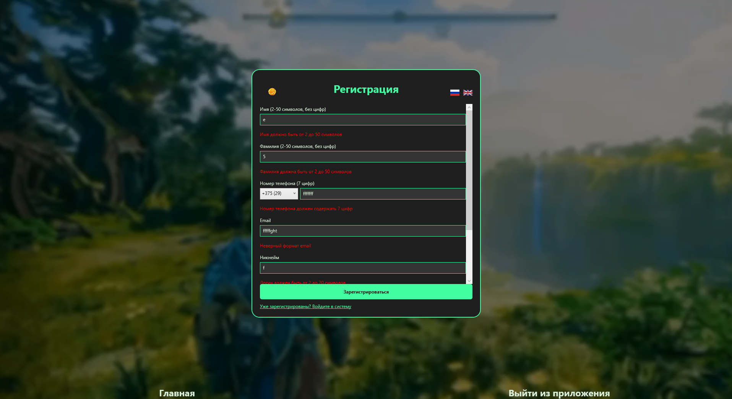

Рисунок 5.1 – первая проверка валидации в окне регистрации

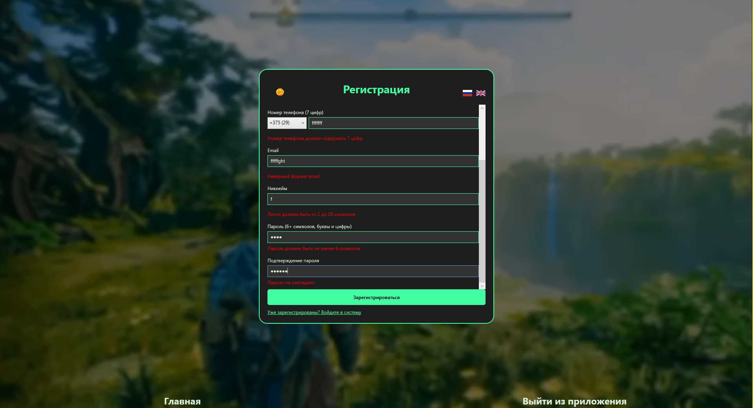

Рисунок 5.2 – вторая проверка валидации в окне регистрации

Таким образом делаем вывод о успешном тесте валидации регистрации.

## **Тестирование авторизации**

Программное обеспечение при авторизации анализирует несколько параметров для проверки данных. Во-первых,система проверяет наличие пользователя в базе данных с таким же никнеймом, во-вторых, проверяется совпадение пароля пользователя. Примеры попыток ввода недопустимых данных показаны на рисунке 5.3.

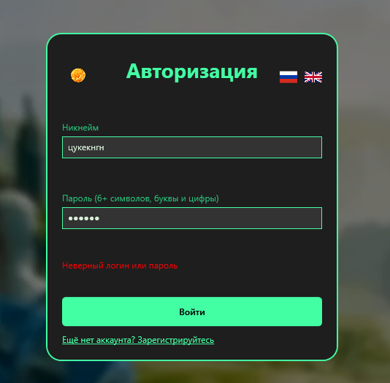

Рисунок 5.3 – вторая проверка валидации в окне авторизации

Вновь делаем вывод об успешном тестировании валидации авторизации.

* 1. Тестирование переключения языка

В приложении осуществляется локализация статических текстовых элементов на два языка (русский, английский). Для того, чтобы сменить язык, требуется нажать на кнопку с изображением того языка, на который мы хотим переключиться. На рисунке 5.4 представлен пример вида главной формы с английской раскладкой.

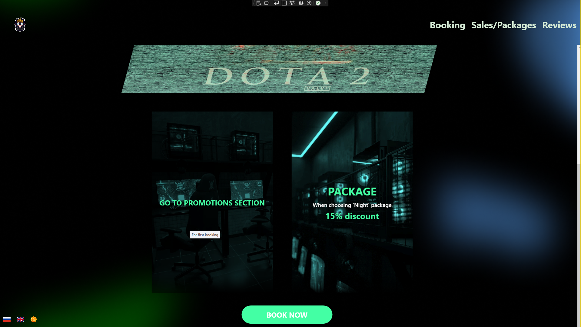

Рисунок 5.4 – интерфейс с английской раскладкой

С английским языком иностранным пользователям будет легче ориентироваться в приложении.

1. Тестирование формы бронирования

Бронирование пользователем осуществляется непосредственно через форму бронирования на соответствующем окне. В динамическом списке мест мы можем нажать на незаблокированное, и оно автоматически добавит его в форму. В первую очередь валидация происходит при попытке забронировать прошедший день с настоящей даты. В выпадающем календаре такие даты полностью заблокированы и выбрать их невозможно. На рисунке 5.5 изображен календарь с встроенной валидацией

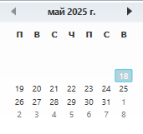

Рисунок 5.5 – Календарь в форме бронирования

В приложении бронировать место может только авторизированный пользователь, поэтому при попытке зайти неавторизированным пользователю покажет сообщение о необходимости зарегистрироваться и направит на форму авторизации. Сообщение об ошибке изображено на рисунке 5.6.

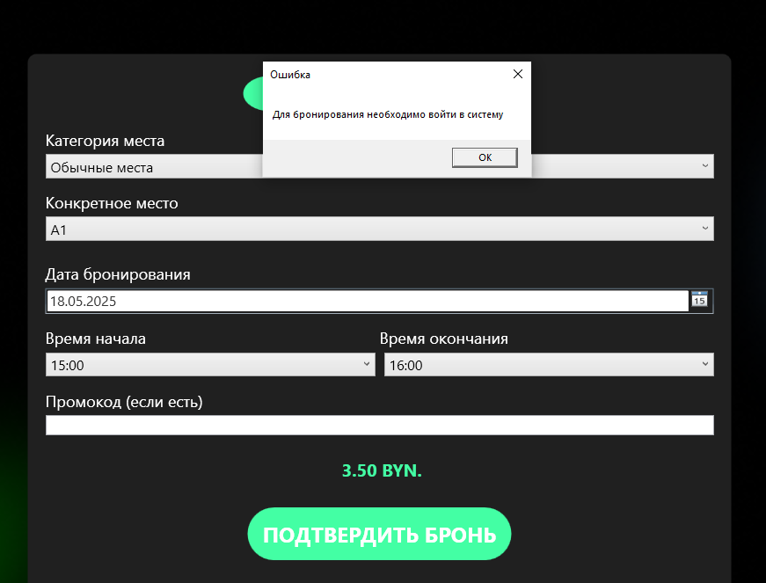

Рисунок 5.6 – Сообщение об ошибке бронировании

Если же у нас авторизированный пользователь захочет забронировать место, но оно будет занято в промежутке выбранного им времени, то выведется автоматически сообщение о том, что в это время осуществлять бронь нельзя. Если пользователь нажмет кнопку о подтверждении брони, выведется сообщение с просьбой выбрать свободное время. При выборе заблокированного администратором места выведется сообщение о просьбе выбрать свободное место. На рисунках 5.7 и 5.8 показаны ошибочные действия у пользователя и реакцию системы на них.

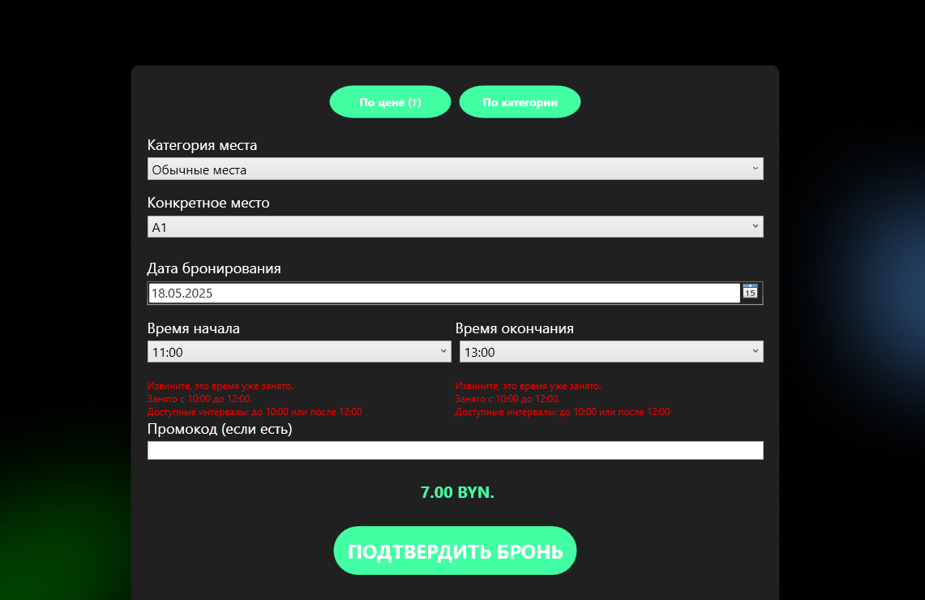

Рисунок 5.7 – Сообщение об ошибке времени

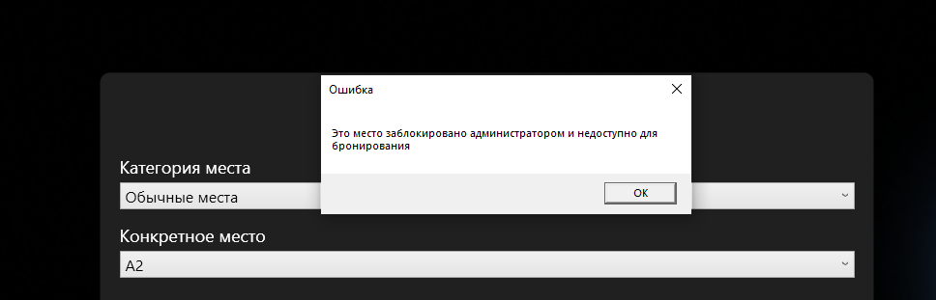

Рисунок 5.8 – Сообщение об ошибке выбора места

Если все данные в форме бронирования корректны, то при нажатии на кнопку бронирования выведется сообщение с информацией заявки и ее статусом. По умолчанию всегда стоит ожидание подтверждения. На рисунке 5.9 изображено сообщение о успешном бронировании.

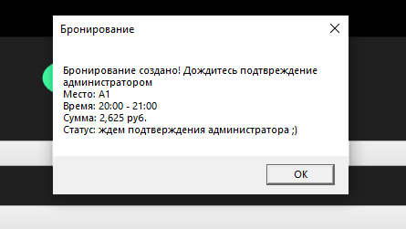

Рисунок 5.9 – Сообщение об успешном бронировании

Такое многообразие функционала позволяет привлекать больше как и клиентов, так и администраторов

1. Тестирование функционала окна скидок

Для обычного пользователя весь функционал ограничивается лишь просмотром созданных акций и копированием акционных промокодов. При копировании выводится сообщение об успешном завершении действия, как показано на рисунке 5.15.

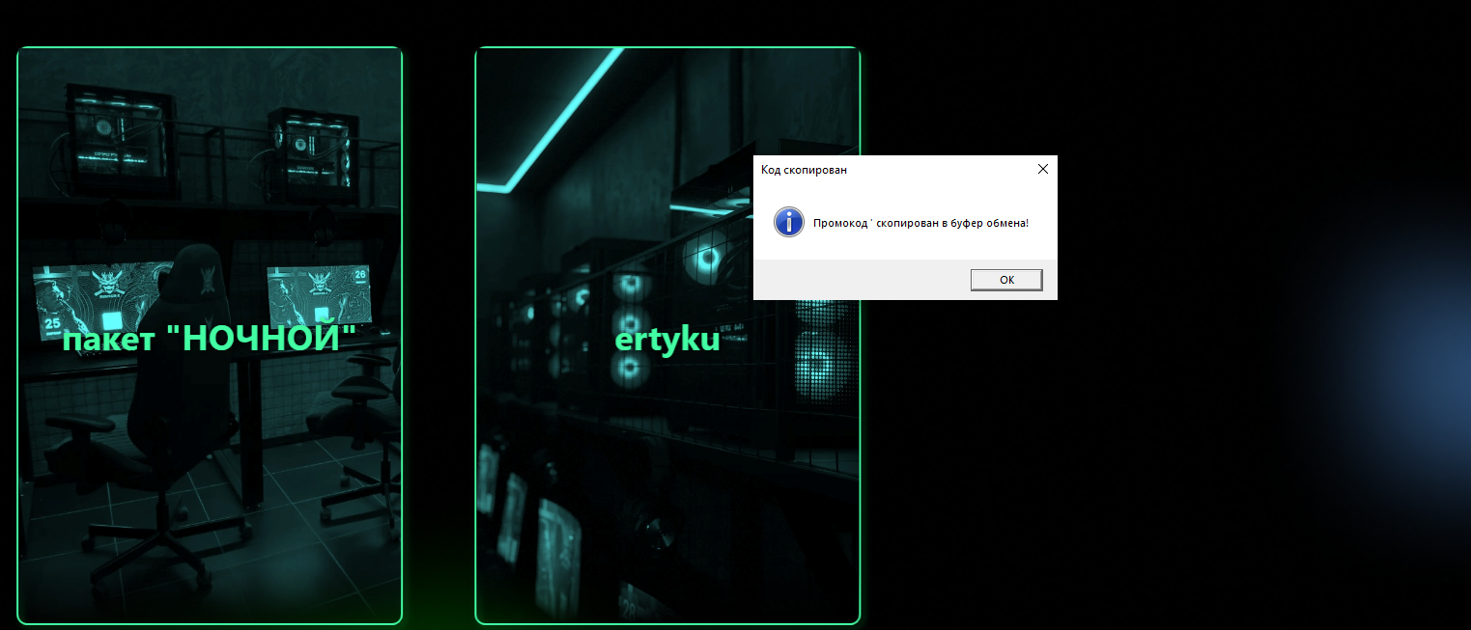

Рисунок 5.15 – Сообщение об успешном копировании промокода

Для администратора в функционал добавляется 3 действия:

* удалить акцию
* редактировать акцию
* создать акцию

При создании акции происходит проверка на корректность значения акционной скидки. Если поле содержит буквы или число больше 100 или меньше нуля, то выводится ошибка о некорректной скидке, как на рисунке 5.16.

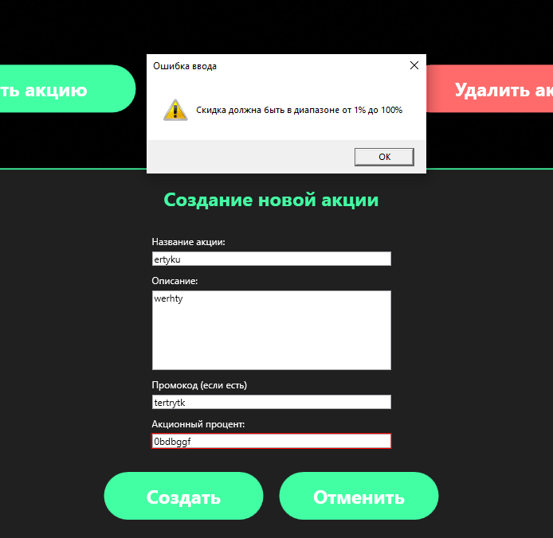

Рисунок 5.16 – Сообщение о некорректной скидке.

Без валидации на бронирование могли бы происходить конфликты и накладки во времени и дате

1. Тестирование функционала окна отзывов

Приложение содержит в себе возможность оценивать приложение/клуб с помощью пользовательских отзывов. Отзывы может оставлять только авторизированный пользователь не считая админа. Также пользователь может просматривать комментарии других пользователей и сортировать их по выбранной категории. Для того чтобы оставить отзыв пользователь должен поставить количество звезд и написать комментарий. При нажатии на кнопку отправления отзыва выводится сообщение об успешном сохранении отзыва, как на рисунке 5.17.

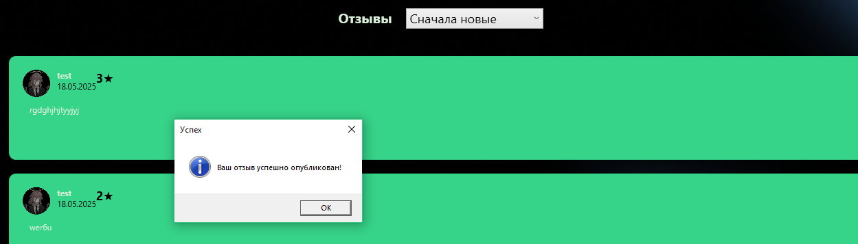

Рисунок 5.17 -Успешное сохранение отзыва

Для администратора добавлен функции удаления комментария и добавления ответа на комментарий пользователя. Пример формы с комментарием показан на рисунке 5.18.

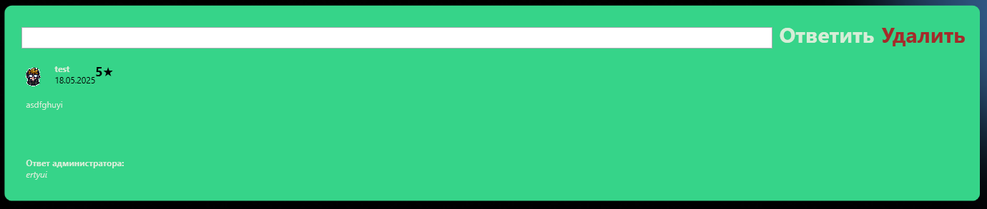

Рисунок 5.18 – Комментарий с ответом администратора

Такой метод позволяет клиентам почувствовать обратную связь и посещать сайт больше.

1. Тестирование функционала панели администратора

Если после авторизации в роли администратора нажать на аватарку, то пользователя перенаправит на панель администратора, содержащую в себе большое количество функционала. Главная функция администратора – отклонять либо принимать пользовательские заявки на бронирование. На рисунках 5.19 и 5.20 показаны статусы до вмешательства администратора и после.

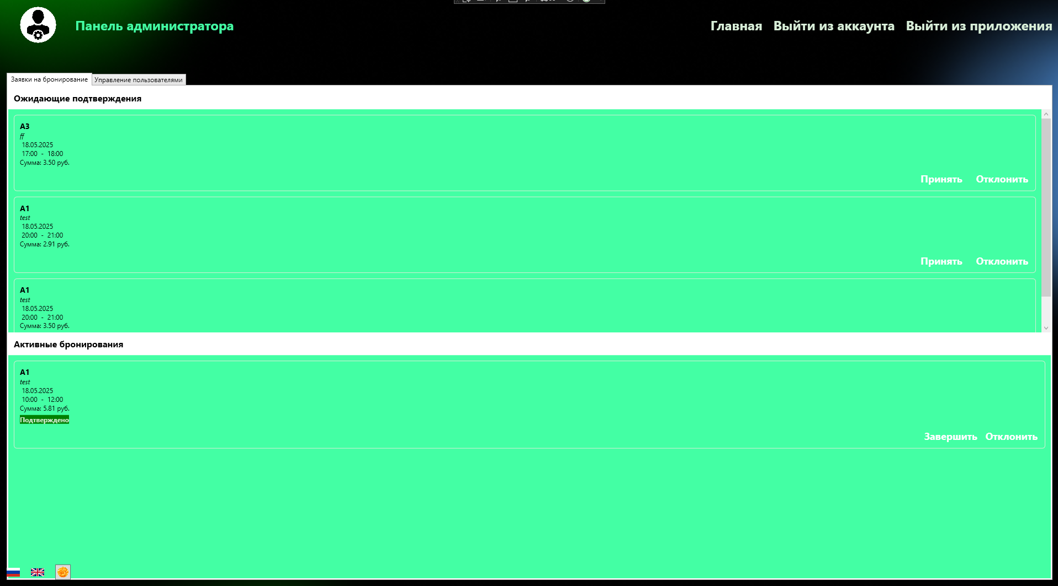

Рисунок 5.19 – Панель со статусами заявок до редактирования

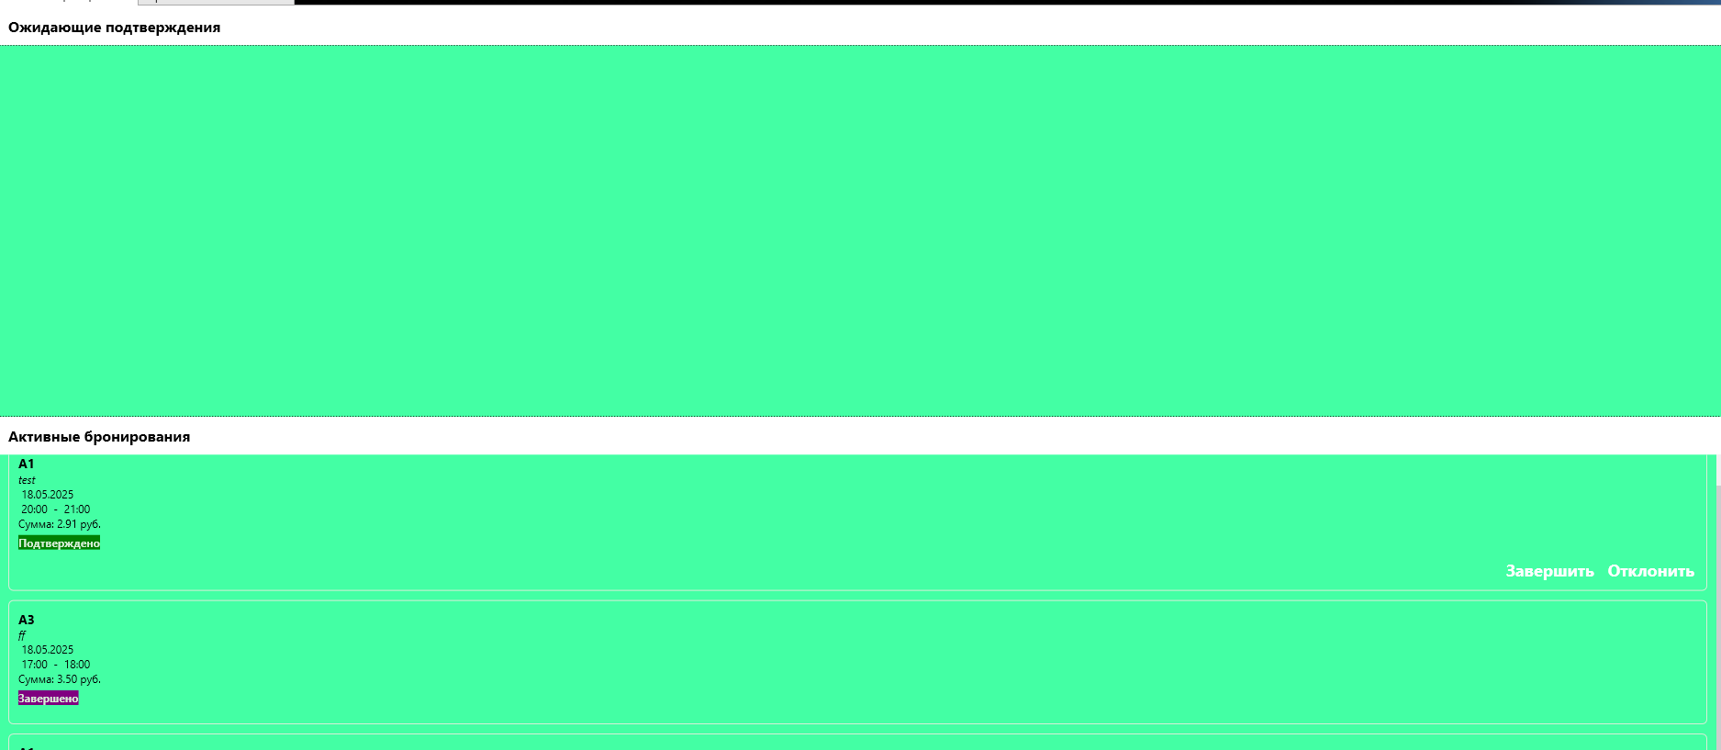

Рисунок 5.20 – Панель со статусами заявок после редактирования

На второй план уходит функция редактирования пользовательских данных. Администратор не только может менять данные пользователя, но также и блокировать его возможность заходить в приложение. При редактировании пользовательских данных происходит валидация данных и в случае ошибки выводится сообщение о ней. На рисунках 5.21, 5.22 и 5.23 изображены сообщение об ошибках, допущенных администратором при смене данных.

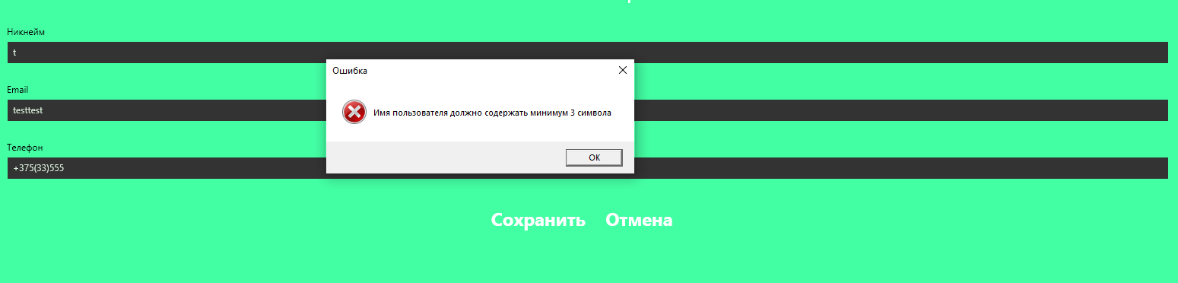

Рисунок 5.21 – Неправильный никнейм

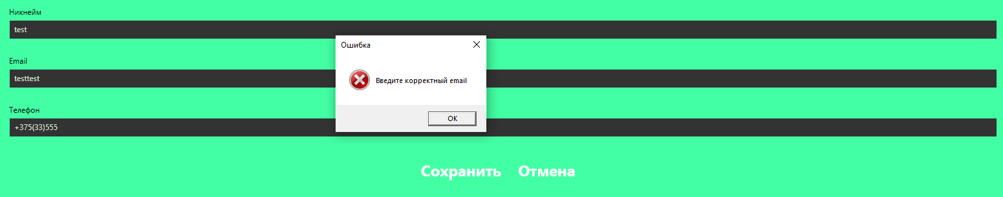

Рисунок 5.22 – Неправильная

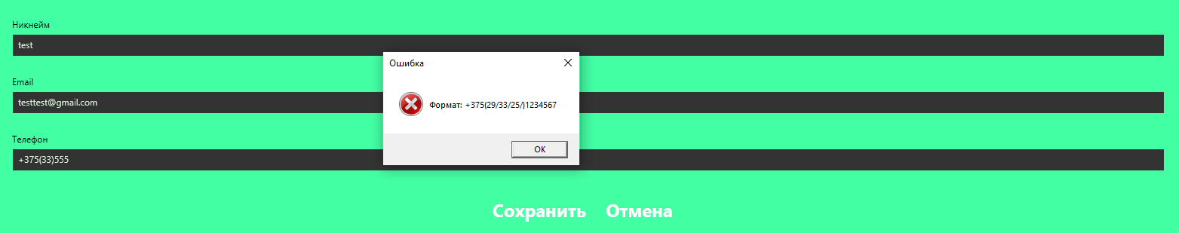

Рисунок 5.23 – Неправильный формат телефона

Администратор также может менять аватарку пользователя, как показано на рисунке 5.24

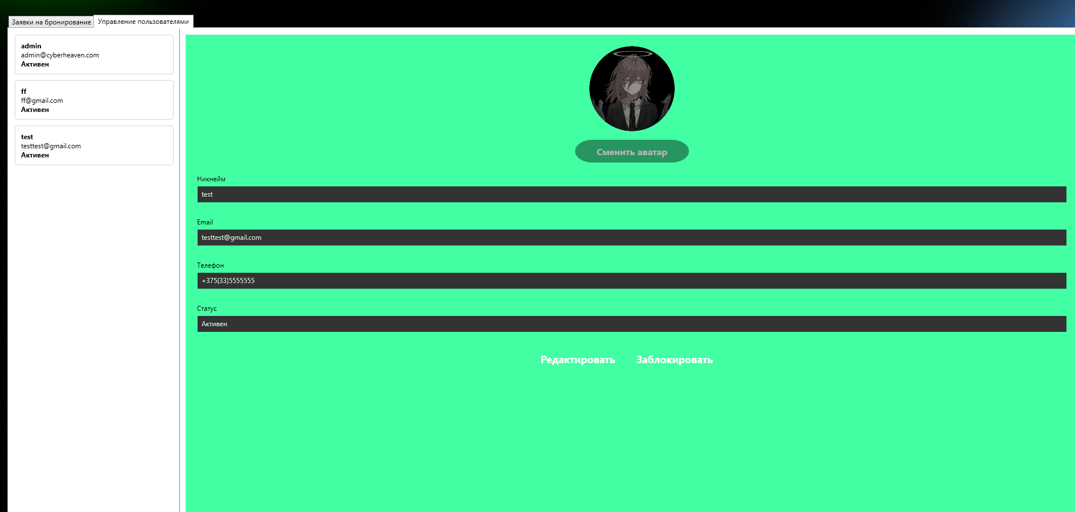

Рисунок 5.25 – Смена аватарки пользователю администратором

Администратор видит информацию о пользователях в левой панели. Одним из статусов является статус о возможности пользователю зайти в свой аккаунт. В случае, если пользователь заблокирован, при попытке авторизироваться под соответствующим ником выводится ошибка о невозможности войти в систему. Наглядно процесс показан на рисунке 5.26.

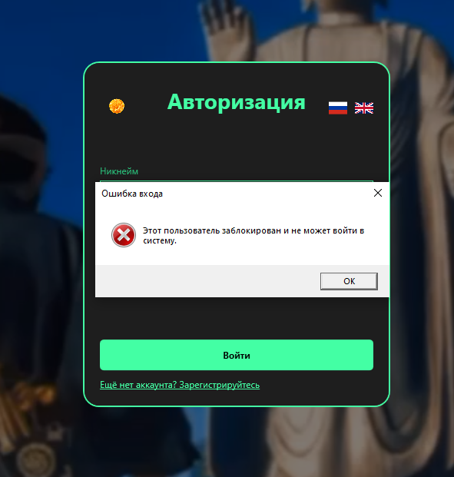

Рисунок 5.26 – Заблокированный вход в систему

Это позволяет избежать в приложении нахождение пользователей с, например, запрещенными данными и быстро их устранять.

1. Тестирование функционала панели пользователя

Если администратор сменил нам аватарку, то при авторизации мы увидим сбоку иконку с новым изображением на аватарке. При нажатии на нее система переносит нас в пользовательский кабинет, пример которого показан на рисунке 5.27

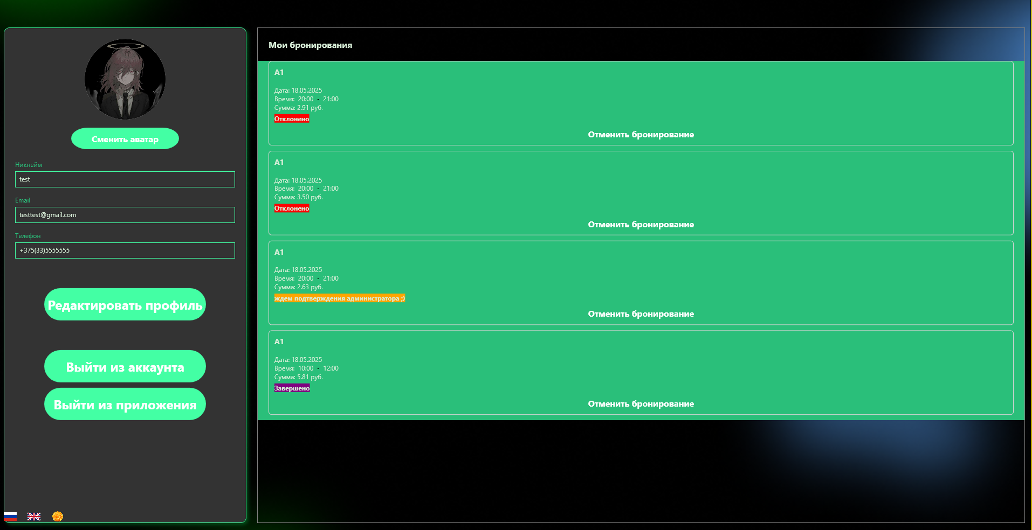

Рисунок 5.27 – Пользовательский кабинет

При попытке изменить данные система проверяет поля на ошибки и в случае нахождения выводит их в форму. Пример показан на рисунке 5.28

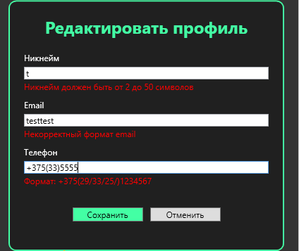

Рисунок 5.28 – Проверка на корректные данные

Также пользователь, как и администратор, может изменить себе аватарку , как показано на рисунке 5.29.

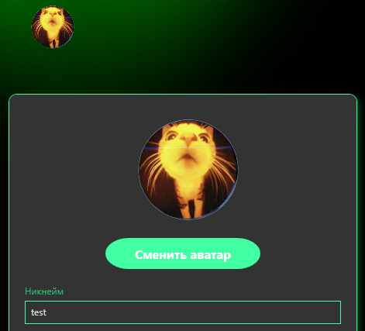

Рисунок 5.29 – Смена аватарки пользоваталем

Пользователь может просматривать и отклонять свои заявки на бронирование. При нажатии на кнопку удаления выводится сообщение об успешном завершении функции, что изображено на рисунке 5.30.

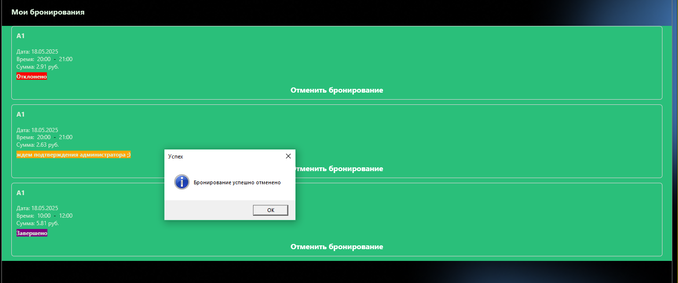

Рисунок 5.30 – Удаление заявки пользователем.

По итогу тестирования мы разобрались, как работают в приложении проверки на ошибки в самых разных случаях, а также изучили функционал проекта.

## 

## **Руководство по установке и использованию**

При запуске приложения пользователь попадает на стартовый экран главной формы, как показано на рисунке 6.1

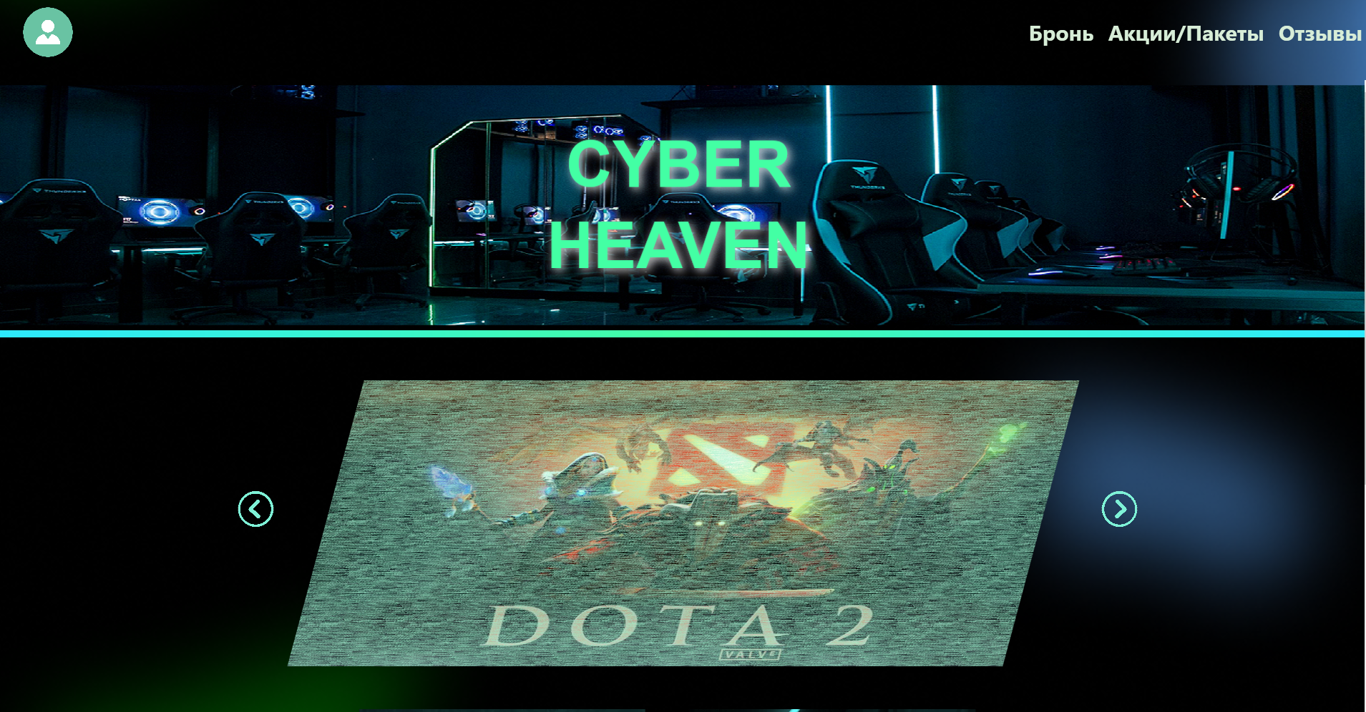

Рисунок 6.1 – Загрузка главной формы.

Переключение светлой и темной темы осуществляется нажатием кнопки в виде солнца или луны в зависимости от текущей темы. При выборе светлой темы должен появится светло-оранжевый интерфейс, в котором все динамические и статические ресурсы меняются. На рисунках 6.2 и 6.3 показана главная форма со светлой

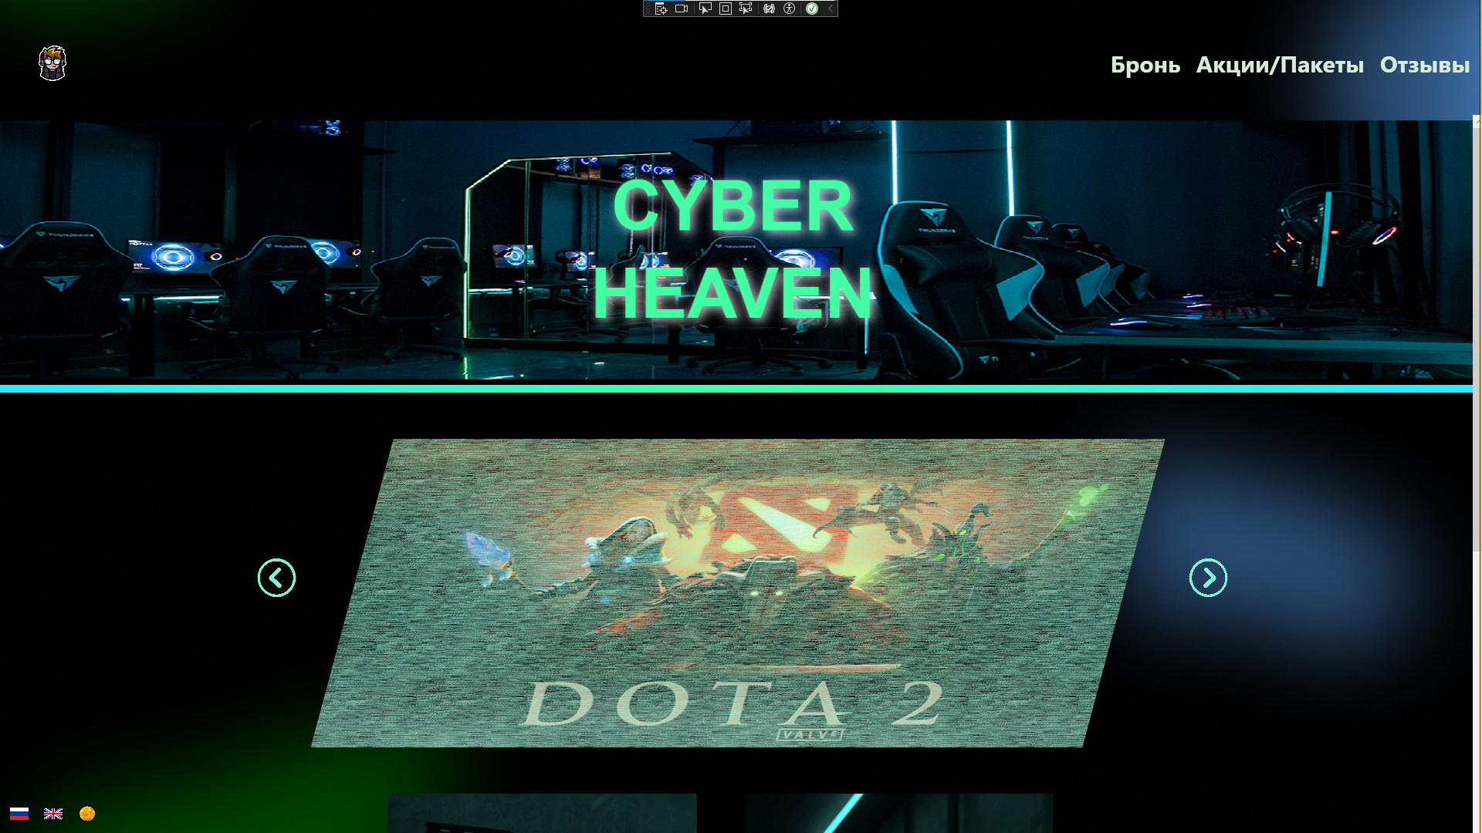

Рисунок 6.2 – Темная тема

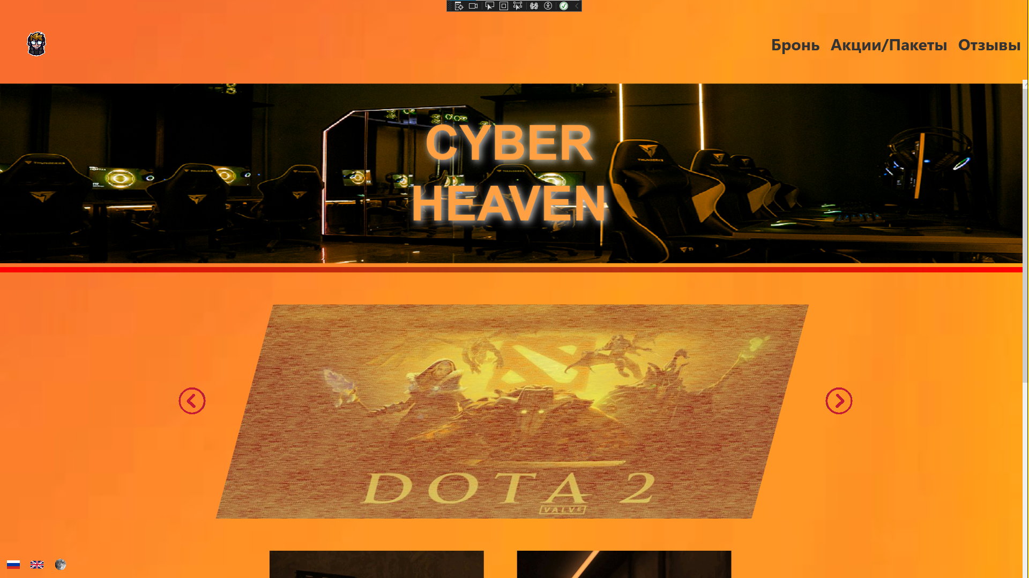

Рисунок 6.3 – Светлая тема

Переключение темы способствует разному восприятию продукта, поэтому важно подобрать дизайн с сочетаемыми цветами. В данном случае у меня голубой и оранжевый.

Для регистрации нажимает на иконку на верхней панели и попадает в форму регистрации. Для входа в систему необходимо перейти на форму авторизации и ввести корректные учетные данные (логин и пароль), после чего система перенаправит пользователя на главную страницу приложения. Форма авторизации указана на рисунке 6.4.

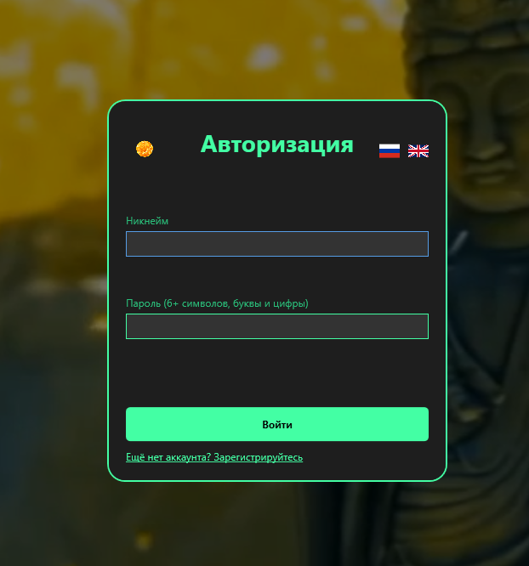

Рисунок 6.4 – Форма авторизации

Если учетной записи не существует, можно пройти процедуру регистрации, нажав соответствующую кнопку и заполнив обязательные поля: имя пользователя, электронную почту, номер телефона и надежный пароль. После успешной регистрации система автоматически авторизует пользователя, перенаправит на форму авторизации и откроет доступ к основному функционалу.

Находясь на главной странице, пользователь получает доступ к основным разделам приложения: бронированию мест, просмотру акций и управлению личным кабинетом. Интерфейс адаптируется под роль пользователя – обычные посетители видят упрощенную версию, тогда как администраторы получают доступ к расширенным инструментам управления.

Для бронирования игрового места необходимо перейти в соответствующий раздел, выбрать желаемую дату и время, а затем указать конкретное место из списка доступных. Система автоматически проверит занятость выбранного слота и рассчитает стоимость с учетом возможных скидок. При наличии промокода его можно ввести в специальное поле для применения скидки. После подтверждения бронирования пользователь получит уведомление о статусе заявки (ожидание подтверждения, подтверждено, отклонено). Фрагмент интерфейса бронирования указан на картинке 6.5

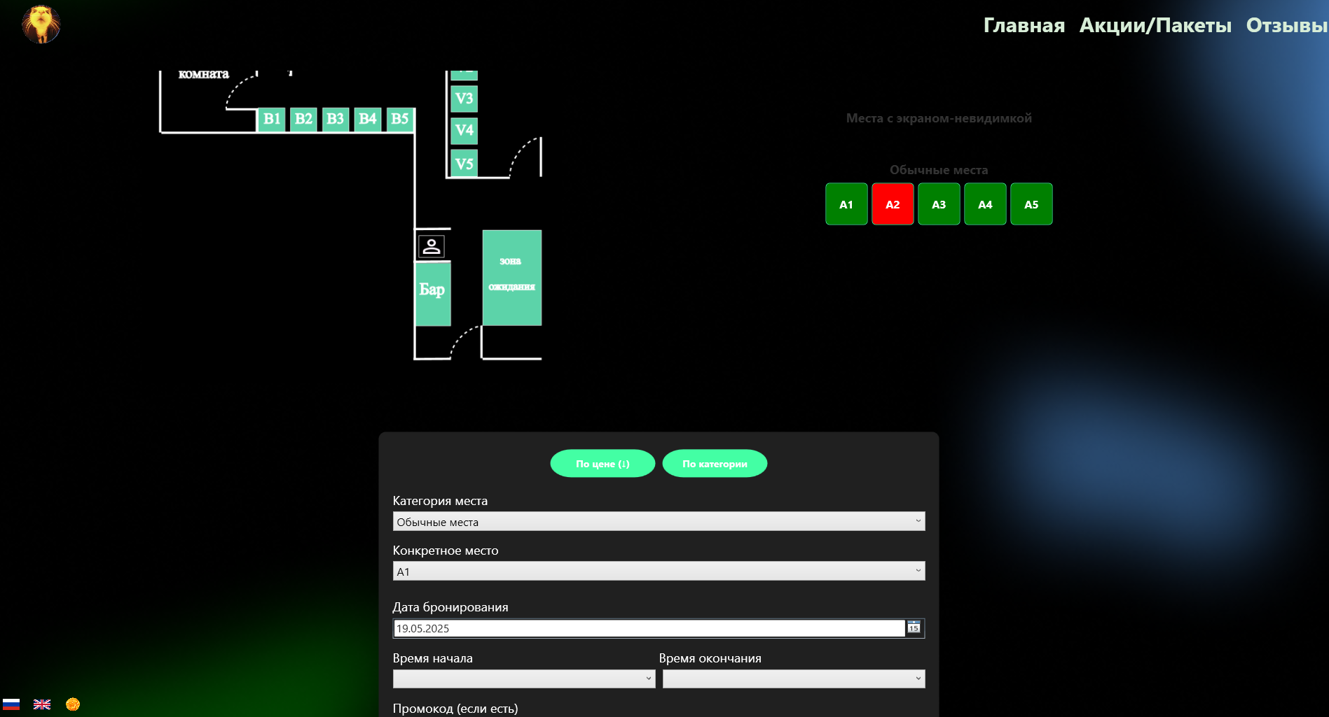

Рисунок 6.5 – Окно бронирования

В личном кабинете пользователь может редактировать свои данные, просматривать историю бронирований и оставлять отзывы о работе клуба. Для изменения персональной информации необходимо перейти в соответствующий раздел, внести корректировки и сохранить изменения. Система автоматически проверит введенные данные на корректность (формат почты, телефона и т.д.) и уведомит об ошибках, если они возникнут. Форма пользователя представлена на рисунке 6.4.

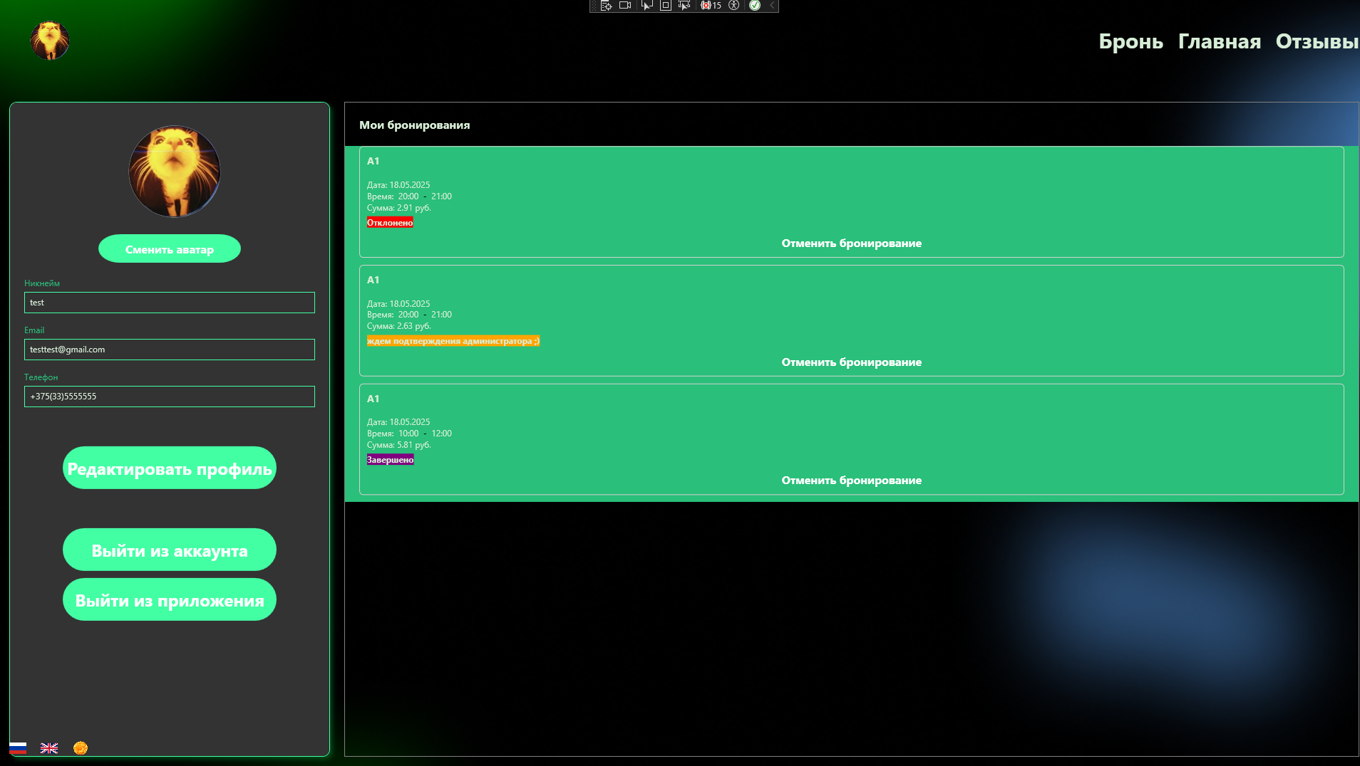

Рисунок 6.4 – Личный кабинет пользователя

При просмотре страницы администратором меняется интерфейс, так как добавляются специальные кнопки для администрирования игровых зон и компьютерных мест.. Рисунок 6.6 отображает интерфейс окна брони с ролью администратора

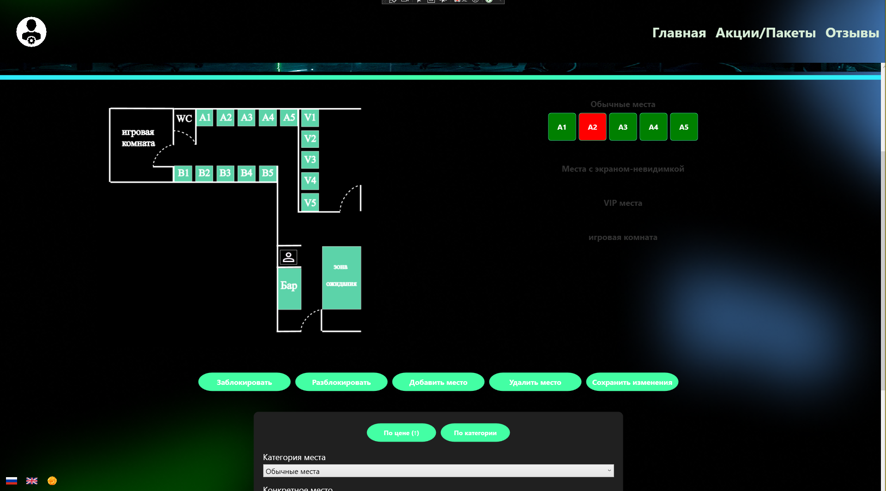

Рисунок 6.6 – Интерфейс окна брони для администратора

Раздел акций позволяет ознакомиться с текущими промо-предложениями. Пользователь может скопировать промокод для последующего применения при бронировании – для этого достаточно нажать на соответствующую кнопку рядом с кодом, после чего система уведомит об успешном копировании. На рисунке 6.7 изображен пример формы акций.

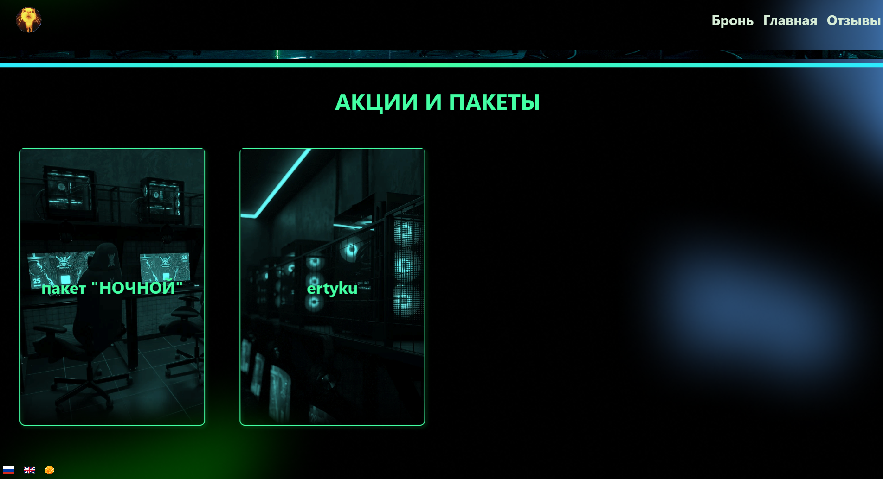

Рисунок 6.7 – Окно скидок

При возникновении ошибок или неполадок приложение выводит соответствующие уведомления с пояснением причины проблемы. В случае критических сбоев рекомендуется перезапустить программу и убедиться в наличии подключения к базе данных. Для удобства пользователей интерфейс поддерживает переключение между светлой и темной темой, а также выбор языка (русский/английский).

При выборе правильных данных в форме бронирования выведется итоговая стоимость. Иногда пользователь может вводить промокод, тогда стоимость динамически обновляется на сумму с учетом акции. На рисунках 6.8 и 6.9 изображены формы брони без учета скидки и с учетом.

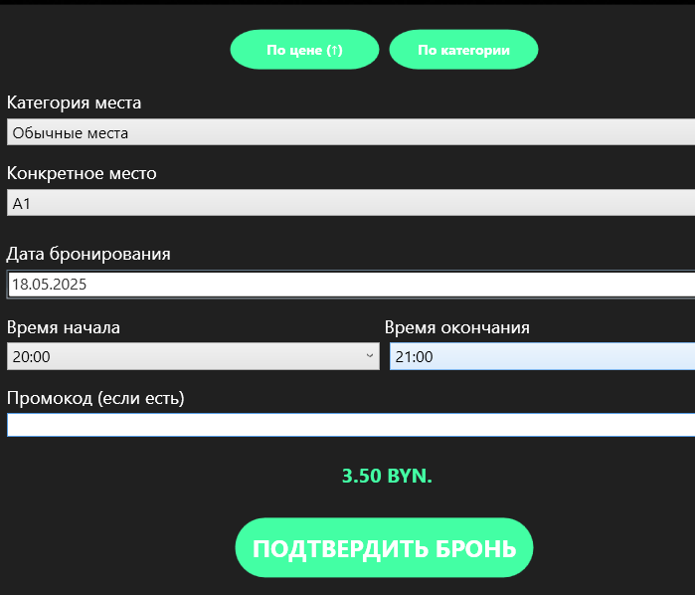

Рисунок 6.8 – Форма бронирования без скидки

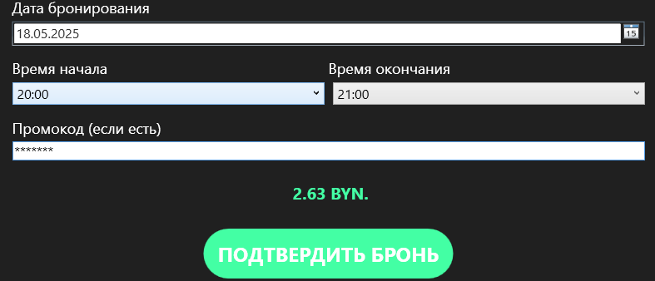

Рисунок 6.9 – Форма бронирования со скидкой

Заключение

В ходе выполнения курсового проекта было разработано программное средство "Компьютерный клуб" на языке C# с использованием технологий WPF, Entity Framework Core и MS SQL Server. Приложение реализовано с применением паттерна MVVM, что обеспечило четкое разделение логики и интерфейса.

В процессе разработки был успешно реализован весь запланированный функционал, включающий:

- создание реляционной базы данных с использованием Entity Framework Core;

- систему авторизации и регистрации пользователей с хешированием паролей;

- модуль бронирования игровых мест с проверкой доступности;

- панель администратора для управления пользователями и бронированиями;

- систему промокодов и акционных предложений;

- механизм оставления и модерации отзывов;

- поддержку мультиязычности (русский/английский);

- возможность смены цветовых тем (светлая/темная).

Тестирование приложения подтвердило корректность работы всех модулей. Программа успешно обрабатывает пользовательские запросы, валидирует входные данные и обеспечивает стабильное взаимодействие с базой данных. Особое внимание было уделено обработке исключительных ситуаций и защите от некорректных действий пользователей.

Результаты тестирования показали, что разработанное программное средство полностью соответствует техническому заданию и готово к использованию. Все функциональные требования реализованы в полном объеме, а производительность приложения оптимизирована для комфортной работы.

Список литературы

Мущук А.Н. Курс лекций по ООП // А. Н. Мущук. – Минск: БГТУ, 2025

Онлайн-ресурс “документация по .NET Core” [Электронный ресурс] – Режим доступа Microsoft Docs.– Дата доступа: 25.03.2024

Онлайн-ресурс “ cyberspace.by” [Электронный ресурс] – Режим доступа cyberspace.by– Дата доступа: 25.03.2024

Онлайн-ресурс “pudge.by” [Электронный ресурс] – Режим доступа pudge.by – Дата доступа: 25.03.2024

Онлайн-ресурс “inspot.ru” [Электронный ресурс] – Режим доступа inspot.ru – Дата доступа: 25.03.2024

Colizeum [мобильное приложение] – Режим доступа: Colizeum – Дата доступа: 25.03.2024

Руководство по WPF // [Электронный ресурс]. – Режим доступа: https://metanit.com/sharp/wpf/ – Дата доступа: 28.03.2024

Работа с Entity Framework Core [Электронный ресурс] – https://professorweb.ru/my/entity-framework/6/level1/ – Дата доступа 23.04.2024

Вопросы и ответы по C#, WPF, Entity Framework Core. [Электронный ресурс] – https://stackoverflow.com/ – Дата доступа 23.04.2024

ПРИЛОЖЕНИЕ А

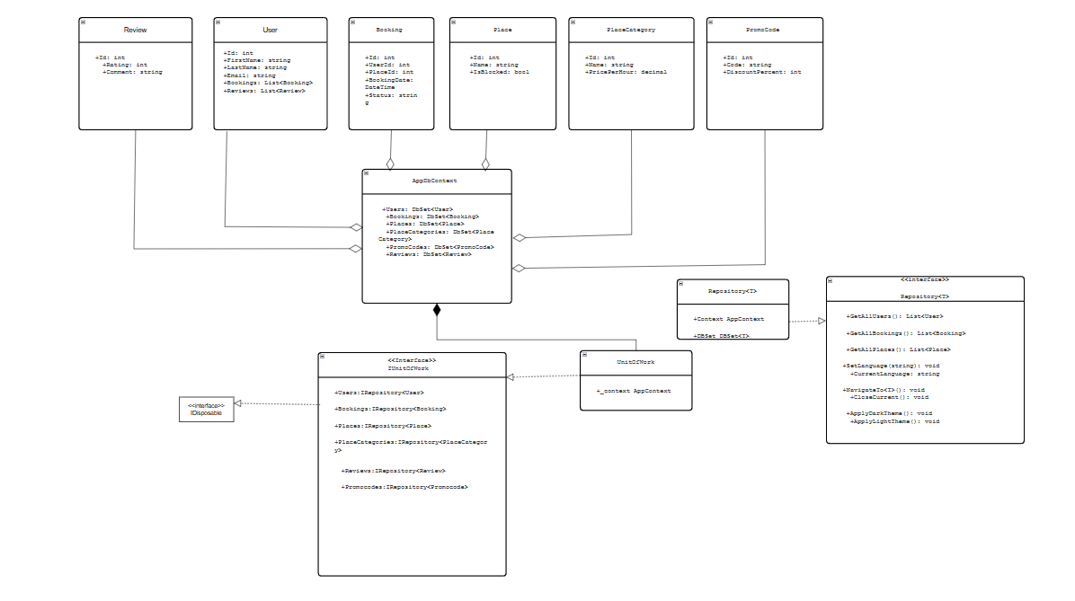

Рисунок A.1 – диаграмма классов

ПРИЛОЖЕНИЕ Б

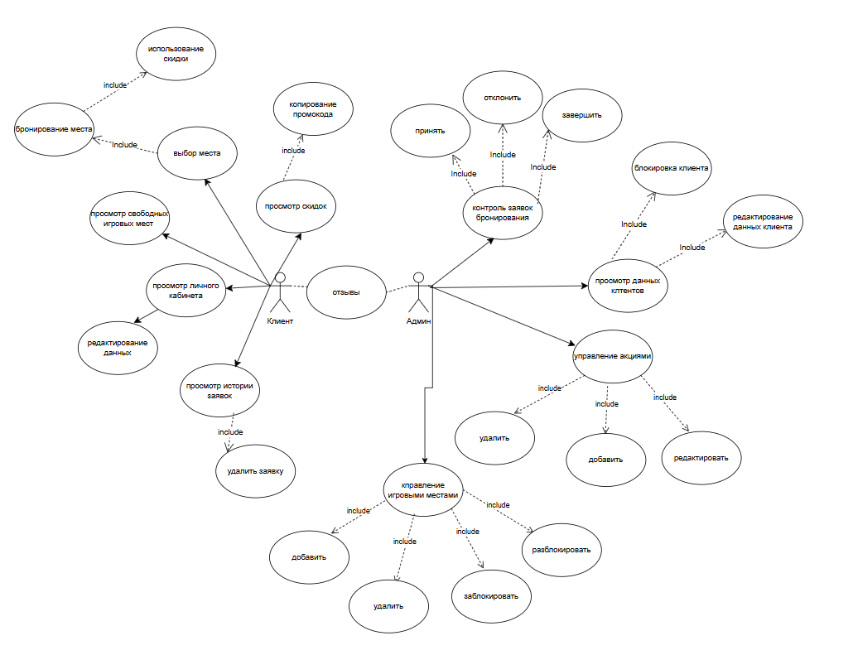

Рисунок Б.1 – диаграмма вариантов использования

ПРИЛОЖЕНИЕ В

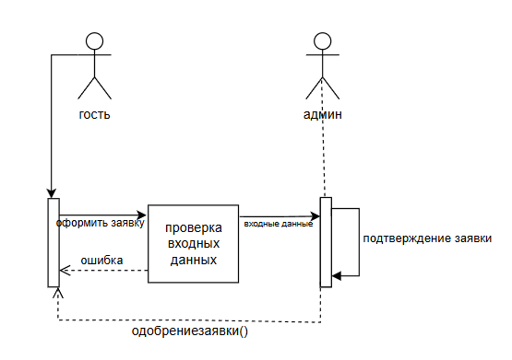

Рисунок В.1 – диаграмма последовательности

ПРИЛОЖЕНИЕ Г

private void Login(object parameter)

{

AuthError = string.Empty;

if (!ValidateInputs())

return;

try

{

// Проверка администратора

if (Username == "admin" && Password == "adminadmin123")

{

var adminUser = new User

{

FirstName = "Admin",

LastName = "Adminov",

Email = "admin@cyberheaven.com",

Phone = "+375 (29) 3657910",

Username = "admin",

Password = BCrypt.Net.BCrypt.HashPassword("adminadmin123"),

Role = "admin"

};

// Создание администратора, если его нет в базе

if (!_dbContext.Users.Any(u => u.Username == "admin"))

{

_dbContext.Users.Add(adminUser);

_dbContext.SaveChanges();

}

Application.Current.Properties["CurrentUser"] = adminUser;

Application.Current.Properties["UserImagePath"] = "D:\\ООП\\CyberHeaven\\CyberHeaven\\images\\admin_icon.png";

_navigation.NavigateTo<MainWindow>();

return;

}

// Поиск пользователя в базе

var user = _dbContext.Users

.FirstOrDefault(u => u.Username == Username);

if (user == null)

{

AuthError = Localization["Uncorrectusernameorpassword"];

return;

}

// Проверка блокировки пользователя

if (user.IsBlocked)

{

MessageBox.Show("Этот пользователь заблокирован и не может войти в систему.",

"Ошибка входа", MessageBoxButton.OK, MessageBoxImage.Error);

return;

}

// Проверка пароля

if (!BCrypt.Net.BCrypt.Verify(Password, user.Password))

{

AuthError = Localization["Uncorrectusernameorpassword"];

return;

}

// Успешная авторизация

Application.Current.Properties["CurrentUser"] = user;

Application.Current.Properties["UserImagePath"] = GetRandomUserImage();

_navigation.NavigateTo<MainWindow>();

}

catch (DbUpdateException ex)

{

AuthError = Localization["DatabaseError"];

MessageBox.Show($"Database error: {ex.InnerException?.Message}");

}

catch (Exception ex)

{

AuthError = Localization["AuthError"];

MessageBox.Show($"Error: {ex.Message}");

}

}

Листинг 1 – Реализация входа в приложение

// Загрузка ожидающих бронирований

private void LoadPendingBookings()

{

var bookings = _dbContext.Bookings

.Include(b => b.Place)

.Include(b => b.User)

.Where(b => b.Status == "ждем подтверждения администратора ;)")

.OrderBy(b => b.SelectedDate)

.ThenBy(b => b.StartTime)

.ToList();

PendingBookings = new ObservableCollection<Booking>(bookings);

}

// Загрузка активных бронирований

private void LoadActiveBookings()

{

var bookings = _dbContext.Bookings

.Include(b => b.Place)

.Include(b => b.User)

.Where(b => b.Status == "Подтверждено")

.OrderBy(b => b.SelectedDate)

.ThenBy(b => b.StartTime)

.ToList();

ActiveBookings = new ObservableCollection<Booking>(bookings);

}

// Подтверждение бронирования

private void ApproveBooking(int bookingId)

{

var booking = PendingBookings.FirstOrDefault(b => b.Id == bookingId);

if (booking == null) return;

booking.Status = "Подтверждено";

_dbContext.Bookings.Update(booking);

// Отмена конфликтующих бронирований

var conflictingBookings = _dbContext.Bookings

.Where(b => b.PlaceId == booking.PlaceId &&

b.SelectedDate == booking.SelectedDate &&

b.StartTime < booking.EndTime &&

b.EndTime > booking.StartTime &&

b.Id != booking.Id)

.ToList();

foreach (var conflict in conflictingBookings)

{

conflict.Status = "Отклонено";

_dbContext.Bookings.Update(conflict);

}

_dbContext.SaveChanges();

PendingBookings.Remove(booking);

ActiveBookings.Add(booking);

}

private void RejectBooking(int bookingId)

{

var booking = PendingBookings.FirstOrDefault(b => b.Id == bookingId);

if (booking == null) return;

booking.Status = "Отклонено";

_dbContext.Bookings.Update(booking);

_dbContext.SaveChanges();

PendingBookings.Remove(booking);

}

// Отмена активного бронирования

private void CancelBooking(int bookingId)

{

var booking = ActiveBookings.FirstOrDefault(b => b.Id == bookingId);

if (booking == null) return;

if (MessageBox.Show("Вы уверены, что хотите отменить бронирование?",

"Подтверждение", MessageBoxButton.YesNo, MessageBoxImage.Question) == MessageBoxResult.Yes)

{

booking.Status = "Отклонено";

_dbContext.Bookings.Update(booking);

_dbContext.SaveChanges();

ActiveBookings.Remove(booking);

}

}

// Завершение бронирования

private void CompleteBooking(int bookingId)

{

var booking = ActiveBookings.FirstOrDefault(b => b.Id == bookingId);

if (booking == null) return;

if (MessageBox.Show("Вы уверены, что хотите завершить бронирование?",

"Подтверждение", MessageBoxButton.YesNo, MessageBoxImage.Question) == MessageBoxResult.Yes)

{

booking.Status = "Завершено";

_dbContext.Bookings.Update(booking);

_dbContext.SaveChanges();

ActiveBookings.Remove(booking);

}

}

Листинг 2 – Реализация администрирования заявок

// Свойства для звезд рейтинга

private bool _star1Checked;

public bool Star1Checked

{

get => _star1Checked;

set => SetProperty(ref _star1Checked, value);

}

private bool _star2Checked;

public bool Star2Checked

{

get => _star2Checked;

set => SetProperty(ref _star2Checked, value);

}

private bool _star3Checked;

public bool Star3Checked

{

get => _star3Checked;

set => SetProperty(ref _star3Checked, value);

}

private bool _star4Checked;

public bool Star4Checked

{

get => _star4Checked;

set => SetProperty(ref _star4Checked, value);

}

private bool _star5Checked;

public bool Star5Checked

{

get => _star5Checked;

set => SetProperty(ref _star5Checked, value);

}

// Выбранный рейтинг

private int _selectedRating;

public int SelectedRating

{

get => _selectedRating;

set

{

SetProperty(ref _selectedRating, value);

CommandManager.InvalidateRequerySuggested();

}

}

// Команда для установки рейтинга

public ICommand SetRatingCommand { get; }

// В конструкторе ViewModel

public ReviewWindowViewModel(INavigationService navigation)

{

// ... другие инициализации ...

SetRatingCommand = new RelayCommand(SetRating);

// ... другие инициализации ...

}

// Метод для установки рейтинга

private void SetRating(object parameter)

{

if (parameter is string ratingStr && int.TryParse(ratingStr, out int rating))

{

SelectedRating = rating;

UpdateRatingStars();

}

}

// Обновление визуального отображения звезд

private void UpdateRatingStars()

{

Star1Checked = SelectedRating >= 1;

Star2Checked = SelectedRating >= 2;

Star3Checked = SelectedRating >= 3;

Star4Checked = SelectedRating >= 4;

Star5Checked = SelectedRating >= 5;

// Уведомление об изменении всех свойств звездочек

OnPropertyChanged(nameof(Star1Checked));

OnPropertyChanged(nameof(Star2Checked));

OnPropertyChanged(nameof(Star3Checked));

OnPropertyChanged(nameof(Star4Checked));

OnPropertyChanged(nameof(Star5Checked));

}

// Сброс звезд рейтинга

private void ResetStars()

{

SelectedRating = 0;

UpdateRatingStars();

}

// В XAML для отображения звезд можно использовать что-то вроде:

/*

<StackPanel Orientation="Horizontal">

<RadioButton IsChecked="{Binding Star1Checked}" Command="{Binding SetRatingCommand}" CommandParameter="1">

<Image Source="star_filled.png" Width="20" Height="20"/>

</RadioButton>

<RadioButton IsChecked="{Binding Star2Checked}" Command="{Binding SetRatingCommand}" CommandParameter="2">

<Image Source="star_filled.png" Width="20" Height="20"/>

</RadioButton>

<RadioButton IsChecked="{Binding Star3Checked}" Command="{Binding SetRatingCommand}" CommandParameter="3">

<Image Source="star_filled.png" Width="20" Height="20"/>

</RadioButton>

<RadioButton IsChecked="{Binding Star4Checked}" Command="{Binding SetRatingCommand}" CommandParameter="4">

<Image Source="star_filled.png" Width="20" Height="20"/>

</RadioButton>

<RadioButton IsChecked="{Binding Star5Checked}" Command="{Binding SetRatingCommand}" CommandParameter="5">

<Image Source="star_filled.png" Width="20" Height="20"/>

</RadioButton>

</StackPanel>

*/

Листинг 3 - Реализация выбора звезд в рейтинге

// Свойства для ошибок времени

private string _timeError;

public string TimeError

{

get => _timeError;

set => SetProperty(ref _timeError, value);

}

private bool _hasTimeError;

public bool HasTimeError

{

get => _hasTimeError;

set => SetProperty(ref _hasTimeError, value);

}

// Свойства времени

public string StartTime

{

get => _startTime;

set

{

SetProperty(ref _startTime, value);

CalculatePrice();

CheckTimeAvailability(); // Проверка доступности времени

}

}

public string EndTime

{

get => _endTime;

set

{

SetProperty(ref _endTime, value);

CalculatePrice();

CheckTimeAvailability(); // Проверка доступности времени

}

}

// Метод проверки доступности времени

private void CheckTimeAvailability()

{

if (SelectedPlace == null || string.IsNullOrEmpty(StartTime) || string.IsNullOrEmpty(EndTime))

{

ClearTimeError();

return;

}

if (!TimeSpan.TryParse(StartTime, out var start) || !TimeSpan.TryParse(EndTime, out var end))

{

ClearTimeError();

return;

}

// Получаем все бронирования для этого места и даты

var bookings = _dbContext.Bookings

.Where(b => b.PlaceId == SelectedPlace.Id &&

b.SelectedDate == SelectedDate &&

b.Status == "Подтверждено")

.ToList();

// Проверяем пересечение с существующими бронированиями

foreach (var booking in bookings)

{

if ((start < booking.EndTime && end > booking.StartTime))

{

// Формируем сообщение с занятыми интервалами и свободными промежутками

SetTimeError(booking.StartTime, booking.EndTime);

return;

}

}

ClearTimeError();

}

// Установка сообщения об ошибке времени

private void SetTimeError(TimeSpan bookedStart, TimeSpan bookedEnd)

{

TimeError = $"Извините, это время уже занято.\nЗанято с {bookedStart:hh\\:mm} до {bookedEnd:hh\\:mm}.\n" +

$"Доступные интервалы: до {bookedStart:hh\\:mm} или после {bookedEnd:hh\\:mm}";

HasTimeError = true;

}

// Очистка ошибки времени

private void ClearTimeError()

{

TimeError = string.Empty;

HasTimeError = false;

}

// Проверка пересечения временных интервалов

private bool IsTimeSlotBooked(int placeId, DateTime date, TimeSpan start, TimeSpan end)

{

return _dbContext.Bookings.Any(b =>

b.PlaceId == placeId &&

b.SelectedDate == date &&

b.Status == "Подтверждено" &&

((b.StartTime >= start && b.StartTime < end) || // Новое бронирование начинается во время существующего

(b.EndTime > start && b.EndTime <= end) || // Новое бронирование заканчивается во время существующего

(b.StartTime <= start && b.EndTime >= end))); // Новое бронирование полностью внутри существующего

}

// Валидация данных бронирования

private bool ValidateBookingData()

{

if (SelectedPlace == null || string.IsNullOrEmpty(StartTime) || string.IsNullOrEmpty(EndTime))

{

MessageBox.Show("Заполните все обязательные поля!");

return false;

}

if (SelectedDate < DateTime.Today)

{

MessageBox.Show("Нельзя выбрать дату раньше сегодняшнего дня");

return false;

}

if (!TimeSpan.TryParse(StartTime, out var start) || !TimeSpan.TryParse(EndTime, out var end))

{

MessageBox.Show("Некорректный формат времени!");

return false;

}

if (IsTimeSlotBooked(SelectedPlace.Id, SelectedDate, start, end))

{

MessageBox.Show("Это время уже занято другим бронированием");

return false;

}

if (end <= start)

{

MessageBox.Show("Время окончания должно быть позже времени начала!");

return false;

}

return true;

}

Листинг 4: Валидация времени

using System.Windows;

namespace CyberHeaven.Services

{

public static class ThemeManager

{

public static void ApplyDarkTheme()

{

ApplyTheme(new Uri("/CyberHeaven;component/Resources/DarkTheme.xaml", UriKind.Relative));

}

public static void ApplyLightTheme()

{

ApplyTheme(new Uri("/CyberHeaven;component/Resources/LightTheme.xaml", UriKind.Relative));

}

private static void ApplyTheme(Uri themeUri)

{

// 1. Загружаем общие ресурсы

// 2. Загружаем выбранную тему

var themeDict = new ResourceDictionary { Source = themeUri };

// 3. Загружаем локализацию

var stringsDict = new ResourceDictionary

{

Source = new Uri("/CyberHeaven;component/Resources/Strings.xaml", UriKind.Relative)

};

// Очищаем и добавляем новые ресурсы

Application.Current.Resources.MergedDictionaries.Clear();

Application.Current.Resources.MergedDictionaries.Add(themeDict);

Application.Current.Resources.MergedDictionaries.Add(stringsDict);

}

}

}

Листинг 5: Реализация сервиса выбора темы

using System.Collections.Generic;

using System.ComponentModel;

namespace CyberHeaven.Services

{

public class LocalizationService : INotifyPropertyChanged

{

public event PropertyChangedEventHandler PropertyChanged;

private string _currentLanguage = "ru";

private readonly Dictionary<string, Dictionary<string, string>> _dictionaries = new()

{

["en"] = new()

{

["AuthorizationTitle"] = "Authorization",

["RegistrationTitle"] = "Registration",

["LoginButton"] = "Login",

["RegisterButton"] = "Register",

["RegisterPrompt"] = "Don't have an account? Register",

["LoginPrompt"] = "Already have an account? Login",

["ReviewButton"] = "Reviews",

["BookingButton"] = "Booking",

["MainButton"] = "Main",

["SalesButton"] = "Sales/Packages",

["TournamentsButton"] = "About us",

["AdminButton"] = "Admin",

["MainTitle1"] = "CYBER",

["MainTitle2"] = "HEAVEN",

["BookNowButton"] = "BOOK NOW",

["Promo1Title"] = "PROMOTION",

["Promo1Subtitle"] = "For first booking",

["Promo1Discount"] = "20% discount",

["Promo2Title"] = "PACKAGE",

["Promo2Subtitle"] = "When choosing 'Night' package",

["Promo2Discount"] = "15% discount",

["PromoHoverText"] = "GO TO PROMOTIONS SECTION",

["FirstNameLabel"] = "First name (2-50 chars, no digits)",

["LastNameLabel"] = "Last name (2-50 chars, no digits)",

["PhoneLabel"] = "Phone number (7 digits)",

["EmailLabel"] = "Email",

["UsernameLabel"] = "Username (2-20 chars)",

["PasswordLabel"] = "Password (6+ chars, letters and numbers)",

["ConfirmPasswordLabel"] = "Confirm password",

["FirstNameError"] = "Invalid first name",

["LastNameError"] = "Invalid last name",

["PhoneError"] = "Invalid phone number",

["EmailError"] = "Invalid email",

["UsernameError"] = "Invalid username",

["PasswordError"] = "Invalid password",

["ConfirmPasswordError"] = "Passwords don't match",

["PasswordMismatchError"] = "Passwords don't match",

["PasswordTooShortError"] = "Password must be at least 6 characters",

["InvalidEmailError"] = "Invalid email format",

["RegistrationSuccessful"] = "Registration successful! You can now login",

["GoToLoginButton"] = "Go to login",

["SalesTitle"] = "PROMOTIONS AND PACKAGES",

["CreatePromoTitle"] = "Create new promotion",

["EditPromoTitle"] = "Edit promotion",

["DeletePromoTitle"] = "Delete promotion",

["PromoNameLabel"] = "Promotion name:",

["DescriptionLabel"] = "Description:",

["PromoCodeLabel"] = "Promo code:",

["DiscountLabel"] = "Discount percentage:",

["SelectPromoLabel"] = "Select promotion:",

["SelectPromoToDeleteLabel"] = "Select promotion to delete:",

["CreateButton"] = "Create",

["SaveButton"] = "Save",

["DeleteButton"] = "Delete",

["CancelButton"] = "Cancel",

["CreatePromoButton"] = "Create promotion",

["EditPromoButton"] = "Edit promotion",

["DeletePromoButton"] = "Delete promotion",

["ClickToCopy"] = "CLICK TO COPY PROMO CODE",

["NewNameLabel"] = "New name:",

["NewDescriptionLabel"] = "New description:",

["NewCodeLabel"] = "New code:",

["NewDiscountLabel"] = "New discount percentage:",

["FirstNameLengthError"] = "First name must be between 2-50 characters",

["FirstNameNoDigitsError"] = "First name cannot contain digits and chars",

["LastNameLengthError"] = "Last name must be between 2-50 characters",

["LastNameNoDigitsError"] = "Last name cannot contain digits and chars",

["PhoneFormatError"] = "Phone number must be 7 digits",

["EmailRequiredError"] = "Email is required",

["UsernameRequiredError"] = "Username is required",

["UsernameLengthError"] = "Username must be between 2-20 characters",

["UsernameExistsError"] = "Username already exists",

["PasswordRequiredError"] = "Password is required",

["PasswordComplexityError"] = "Password must contain uppercase, lowercase and numbers",

["ConfirmPasswordRequiredError"] = "Please confirm your password",

["NotFoundUser"] = "Not found User",

["Uncorrectusernameorpassword"] = "Uncorrect username or password",

["AuthError"] = "Auth Error",

["UserProfileTitle"] = "User Profile",

["BackButtonTooltip"] = "Back to main",

["EditProfileButton"] = "Edit Profile",

["MyBookingsButton"] = "My Bookings",

["SettingsButton"] = "Settings",

["LogoutButton"] = "Logout",

["MyBookingsHeader"] = "My Bookings",

["CancelBookingButton"] = "Cancel",

["SettingsHeader"] = "Settings",

["ChangePasswordHeader"] = "Change Password",

["CurrentPasswordPlaceholder"] = "Current Password",

["NewPasswordPlaceholder"] = "New Password",

["ConfirmPasswordPlaceholder"] = "Confirm Password",

["ChangePasswordButton"] = "Change Password",

["StatusConfirmed"] = "Confirmed",

["StatusPending"] = "Pending",

["StatusCancelled"] = "Cancelled",

["BookingDateLabel"] = "Date:",

["BookingTimeLabel"] = "Time:",

["BookingStatusLabel"] = "Status:",

["BookingComputerLabel"] = "Computer:",

["AdminPanelTitle"] = "Admin Panel",

["LogoutButton"] = "Log out",

["ExitAppButton"] = "Exit application",

["BookingRequestsTab"] = "Booking requests",

["PendingRequests"] = "Pending approval",

["ActiveBookings"] = "Active bookings",

["ApproveButton"] = "Approve",

["RejectButton"] = "Reject",

["CompleteButton"] = "Complete",

["CancelButton"] = "Cancel",

["UserManagementTab"] = "User management",

["BlockedStatus"] = "Blocked",

["ActiveStatus"] = "Active",

["ChangeAvatarButton"] = "Change avatar",

["EditButton"] = "Edit",

["BlockUserButton"] = "Block user",

["UnblockUserButton"] = "Unblock user",

["SaveButton"] = "Save",

["CancelEditButton"] = "Cancel",

["UsernameLabel"] = "Username",

["EmailLabel"] = "Email",

["PhoneLabel"] = "Phone",

["StatusLabel"] = "Status",

["RussianLanguage"] = "Russian",

["EnglishLanguage"] = "English",

["ToggleThemeTooltip"] = "Toggle theme",

["Time"] = "Время: ",

["BookingTitle"] = "Booking",

["PlaceCategoryLabel"] = "Place category",

["SpecificPlaceLabel"] = "Specific place",

["BookingDateLabel"] = "Booking date",

["StartTimeLabel"] = "Start time",

["EndTimeLabel"] = "End time",

["PromoCodeLabel"] = "Promo code (if any)",

["TotalPriceLabel"] = "Total amount",

["ConfirmBookingButton"] = "CONFIRM BOOKING",

["SortByCategoryButton"] = "By category",

["BlockPlaceButton"] = "Block",

["UnblockPlaceButton"] = "Unblock",

["AddPlaceButton"] = "Add place",

["RemovePlaceButton"] = "Remove place",

["SaveChangesButton"] = "Save changes",

["BookedStatus"] = "BOOKED",

["BlockedStatus"] = "BLOCKED",

["PoSale1"] = " by Cost (↓)",

["PoSale2"] = "by Cost (↑)",

["LeaveReviewPrompt"] = "Leave your review",

["SubmitReviewButton"] = "Submit review",

["LoginToReviewPrompt"] = "You need to login to leave a review",

["ReviewsTitle"] = "Reviews",

["ReplyButton"] = "Reply",

["DeleteButton"] = "Delete",

["AdminResponseTitle"] = "Admin response:",

["SortNewestFirst"] = "Newest first",

["SortOldestFirst"] = "Oldest first",

["SortPositiveFirst"] = "Positive first",

["SortNegativeFirst"] = "Negative first",

["DateLabel"] = "Date",

["AdminResponsePlaceholder"] = "Type admin response here",

["ReviewCommentPlaceholder"] = "Type your review here"

},

["ru"] = new()

{

["AuthorizationTitle"] = "Авторизация",

["RegistrationTitle"] = "Регистрация",

["LoginButton"] = "Войти",

["RegisterButton"] = "Зарегистрироваться",

["RegisterPrompt"] = "Ещё нет аккаунта? Зарегистрируйтесь",

["LoginPrompt"] = "Уже зарегистрированы? Войдите в систему",

["ReviewButton"] = "Отзывы",

["BookingButton"] = "Бронь",

["SalesButton"] = "Акции/Пакеты",

["TournamentsButton"] = "О нас",

["AdminButton"] = "Админ",

["MainTitle1"] = "CYBER",

["MainTitle2"] = "HEAVEN",

["MainButton"] = "Главная",

["BookNowButton"] = "ЗАБРОНИРОВАТЬ",

["Promo1Title"] = "АКЦИЯ",

["Promo1Subtitle"] = "При первом бронировании",

["Promo1Discount"] = "скидка 20%",

["Promo2Title"] = "ПАКЕТ",

["Promo2Subtitle"] = "При выборе пакета 'ночной'",

["Promo2Discount"] = "действует скидка 15%",

["PromoHoverText"] = "ПЕРЕЙТИ В РАЗДЕЛ АКЦИИ",

["FirstNameLabel"] = "Имя (2-50 символов, без цифр)",

["LastNameLabel"] = "Фамилия (2-50 символов, без цифр)",

["PhoneLabel"] = "Номер телефона (7 цифр)",

["EmailLabel"] = "Email",

["UsernameLabel"] = "Логин (2-20 символов)",

["PasswordLabel"] = "Пароль (6+ символов, буквы и цифры)",

["ConfirmPasswordLabel"] = "Подтверждение пароля",

["FirstNameError"] = "Некорректное имя",

["LastNameError"] = "Некорректная фамилия",

["PhoneError"] = "Некорректный номер телефона",

["EmailError"] = "Некорректный email",

["UsernameError"] = "Некорректный логин",

["PasswordError"] = "Некорректный пароль",

["ConfirmPasswordError"] = "Пароли не совпадают",

["PasswordMismatchError"] = "Пароли не совпадают",

["PasswordTooShortError"] = "Пароль должен быть не менее 6 символов",

["InvalidEmailError"] = "Неверный формат email",

["RegistrationSuccessful"] = "Регистрация успешна! Теперь вы можете войти",

["GoToLoginButton"] = "Перейти к авторизации",

["SalesTitle"] = "АКЦИИ И ПАКЕТЫ",

["CreatePromoTitle"] = "Создание новой акции",

["EditPromoTitle"] = "Редактирование акции",

["DeletePromoTitle"] = "Удаление акции",

// Формы

["PromoNameLabel"] = "Название акции:",

["DescriptionLabel"] = "Описание:",

["PromoCodeLabel"] = "Код акции:",

["DiscountLabel"] = "Акционный процент:",

["SelectPromoLabel"] = "Выберите акцию:",

["SelectPromoToDeleteLabel"] = "Выберите акцию для удаления:",

// Кнопки

["CreateButton"] = "Создать",

["SaveButton"] = "Сохранить",

["DeleteButton"] = "Удалить",

["CancelButton"] = "Отмена",

["CreatePromoButton"] = "Создать акцию",

["EditPromoButton"] = "Редактировать акцию",

["DeletePromoButton"] = "Удалить акцию",

// Сообщения

["ClickToCopy"] = "НАЖМИТЕ, ЧТОБЫ СКОПИРОВАТЬ АКЦИОННЫЙ КОД",

["NewNameLabel"] = "Новое название:",

["NewDescriptionLabel"] = "Новое описание:",

["NewCodeLabel"] = "Новый код:",

["NewDiscountLabel"] = "Новый акционный процент:",

["FirstNameLengthError"] = "Имя должно быть от 2 до 50 символов",

["FirstNameNoDigitsError"] = "Имя не должно содержать цифры и символы",

["LastNameLengthError"] = "Фамилия должна быть от 2 до 50 символов",

["LastNameNoDigitsError"] = "Фамилия не должна содержать цифры и символы",

["PhoneFormatError"] = "Номер телефона должен содержать 7 цифр",

["EmailRequiredError"] = "Email обязателен",

["UsernameRequiredError"] = "Логин обязателен",

["UsernameLengthError"] = "Логин должен быть от 2 до 20 символов",

["UsernameExistsError"] = "Такой логин уже существует",

["PasswordRequiredError"] = "Пароль обязателен",

["PasswordComplexityError"] = "Пароль должен содержать заглавные, строчные буквы и цифры",

["ConfirmPasswordRequiredError"] = "Подтвердите пароль",

["NotFoundUser"] = "Пользователь не найден",

["Uncorrectusernameorpassword"] = "Неверный логин или пароль",

["AuthError"] = "Ошибка авторизации",

["UserProfileTitle"] = "Личный кабинет",

["BackButtonTooltip"] = "На главную",

["EditProfileButton"] = "Редактировать профиль",

["MyBookingsButton"] = "Мои бронирования",

["SettingsButton"] = "Настройки",

["LogoutButton"] = "Выйти",

["MyBookingsHeader"] = "Мои бронирования",

["CancelBookingButton"] = "Отменить",

["SettingsHeader"] = "Настройки",

["ChangePasswordHeader"] = "Смена пароля",

["CurrentPasswordPlaceholder"] = "Текущий пароль",

["NewPasswordPlaceholder"] = "Новый пароль",

["ConfirmPasswordPlaceholder"] = "Подтвердите пароль",

["ChangePasswordButton"] = "Сменить пароль",

["StatusConfirmed"] = "Подтверждено",

["StatusPending"] = "Ожидание",

["StatusCancelled"] = "Отменено",

["BookingDateLabel"] = "Дата:",

["BookingTimeLabel"] = "Время:",

["BookingStatusLabel"] = "Статус:",

["BookingComputerLabel"] = "Компьютер:",

["AdminPanelTitle"] = "Панель администратора",

["LogoutButton"] = "Выйти из аккаунта",

["ExitAppButton"] = "Выйти из приложения",

["BookingRequestsTab"] = "Заявки на бронирование",

["PendingRequests"] = "Ожидающие подтверждения",

["ActiveBookings"] = "Активные бронирования",

["ApproveButton"] = "Принять",

["RejectButton"] = "Отклонить",

["CompleteButton"] = "Завершить",

["CancelButton"] = "Отменить",

["UserManagementTab"] = "Управление пользователями",

["BlockedStatus"] = "Заблокирован",

["ActiveStatus"] = "Активен",

["ChangeAvatarButton"] = "Сменить аватар",

["EditButton"] = "Редактировать",

["BlockUserButton"] = "Заблокировать",

["UnblockUserButton"] = "Разблокировать",

["SaveButton"] = "Сохранить",

["CancelEditButton"] = "Отмена",

["UsernameLabel"] = "Никнейм",

["EmailLabel"] = "Email",

["PhoneLabel"] = "Телефон",

["StatusLabel"] = "Статус",

["RussianLanguage"] = "Русский",

["EnglishLanguage"] = "Английский",

["ToggleThemeTooltip"] = "Сменить тему",

["Time"] = "Время: ",

["BookingTitle"] = "Бронирование",

["PlaceCategoryLabel"] = "Категория места",

["SpecificPlaceLabel"] = "Конкретное место",

["BookingDateLabel"] = "Дата бронирования",

["StartTimeLabel"] = "Время начала",

["EndTimeLabel"] = "Время окончания",

["PromoCodeLabel"] = "Промокод (если есть)",

["TotalPriceLabel"] = "Итого к оплате",

["ConfirmBookingButton"] = "ПОДТВЕРДИТЬ БРОНЬ",

["SortByCategoryButton"] = "По категории",

["BlockPlaceButton"] = "Заблокировать",

["UnblockPlaceButton"] = "Разблокировать",

["AddPlaceButton"] = "Добавить место",

["RemovePlaceButton"] = "Удалить место",

["SaveChangesButton"] = "Сохранить изменения",

["BookedStatus"] = "ЗАНЯТО",

["BlockedStatus"] = "ЗАБЛОКИРОВАНО",

["PoSale1"] = "По цене (↓)" ,

["PoSale2"] = "По цене (↑)",

["LeaveReviewPrompt"] = "Оставьте свой отзыв",

["SubmitReviewButton"] = "оставить отзыв",

["LoginToReviewPrompt"] = "Для добавления отзыва необходимо войти в систему",

["ReviewsTitle"] = "Отзывы",

["ReplyButton"] = "Ответить",

["DeleteButton"] = "Удалить",

["AdminResponseTitle"] = "Ответ администратора:",

["SortNewestFirst"] = "Сначала новые",

["SortOldestFirst"] = "Сначала старые",

["SortPositiveFirst"] = "Сначала положительные",

["SortNegativeFirst"] = "Сначала отрицательные",

["DateLabel"] = "Дата",

["AdminResponsePlaceholder"] = "Введите ответ администратора",

["ReviewCommentPlaceholder"] = "Введите ваш отзыв"

}

};

public string this[string key]

{

get

{

if (_dictionaries.TryGetValue(_currentLanguage, out var langDict))

{

if (langDict.TryGetValue(key, out var value))

{

return value;

}

return $"#[{key} not found]#"; // Запасной вариант для отсутствующих ключей

}

return $"#[{_currentLanguage} language not found]#";

}

}

public void SetLanguage(string languageCode)

{

if (_dictionaries.ContainsKey(languageCode))// Проверяем наличие языка в словаре

{

_currentLanguage = languageCode;

PropertyChanged?.Invoke(this, new PropertyChangedEventArgs(null));

}

else

{

// Можно добавить логирование ошибки здесь

System.Diagnostics.Debug.WriteLine($"Language {languageCode} not found!");

}

}

}

}

Листинг 6- Реализация сервиса смены языка

using System;

using System.Collections.Generic;

using System.Linq;

using System.Text;

using System.Threading.Tasks;

using System.Windows;

using CyberHeaven.ViewModels;

namespace CyberHeaven.Services

{

public interface INavigationService

{

void NavigateTo<T>() where T : Window, new();

void CloseCurrent();

}

public class NavigationService : INavigationService

{

public void NavigateTo<T>() where T : Window, new()

{

var currentWindow = Application.Current.MainWindow;

var newWindow = new T();

if (newWindow.DataContext is ViewModelBase vm)

{

vm.IsDarkTheme = AppSettings.IsDarkTheme;

vm.Localization.SetLanguage(AppSettings.CurrentLanguage);

}

Application.Current.MainWindow = newWindow;

newWindow.Show();

// Закрываем предыдущее окно после успешного открытия нового

currentWindow?.Close();

}

public void CloseCurrent()

{

Application.Current.MainWindow?.Close();

}

}

}

Листинг 7- Реализация навигационного сервиса